Отчет
по итогам проведения месячника антинаркотической направленности и популяризации здорового образа жизни, приуроченного к Международному дню борьбы с наркоманией и незаконным оборотом наркотиков, проводимого в период с 1 по 30 июня 2025 г. на территории муниципального образования Павловский район

№ п/п | Дата, время проведения | Наименование мероприятия | Кол-во участников |  | Привлечение специалистов других отраслей, тема выступления | Участие председателя муниципальной АНК и его заместителей | Место проведения мероприятия | Анонсирование мероприятия и размещение итогов мероприятий в сети Интернет
№ п/п | Дата, время проведения | Наименование мероприятия | До 18 лет | 18-29 лет
1 | 01.06-30.06.2025 | Профилактические лекции, беседы и тренинги с несовершеннолетними «Все в твоих руках», «Правда о табаке», «Выбираем жизнь без наркотиков» | 2238 | 55 | Медицинская сестра ВОП Злобина Т.И,, инспектор ОПДН, фельдшер наркологического кабинета, медицинская сестра амбулатории | Начальник управления обрпазованием  Н.А. Попко | Образовательные организации | https://vk.com/wall-217370133_1403, https://vk.com/severnyiskc?w=wall-217344733_1024  https://vk.com/wall-203594309_3728  https://s6.uopavl.ru/item/2254508  https://s6.uopavl.ru/item/2254515  https://vk.cjm/wal-217373566_1430  https://vk.com/wall-172698276_4097  https://vk.com/wall-172698276_4088  https://vk.com/wall-172698276_4088  https://vk.com/wall-172698276_4088  https://vk.com/wall-217352343_1516  https://s13.uopavl.ru/item/2263891  https://s12.uopavl.ru/item/  https://vk.com/wall-203566226_1720  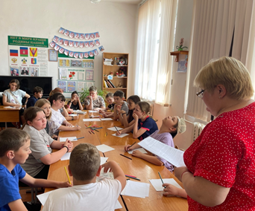  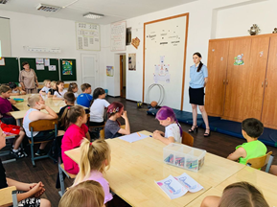  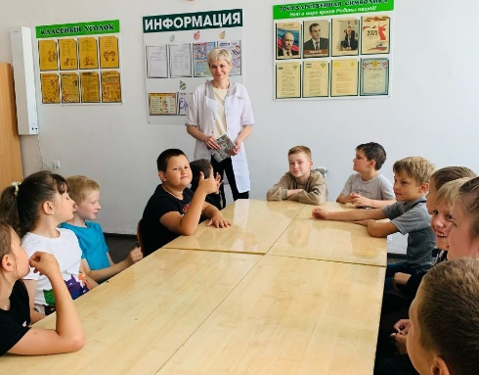  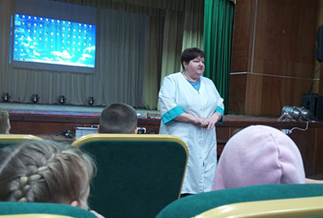  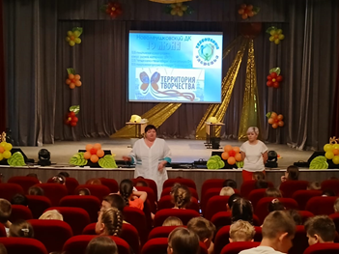  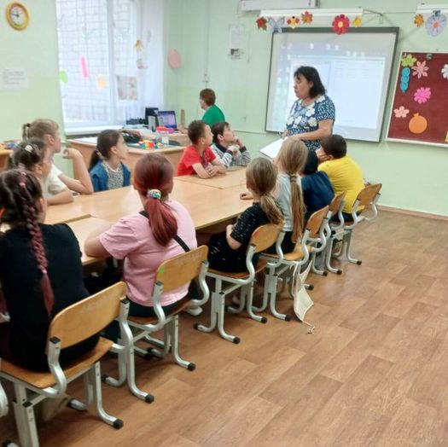  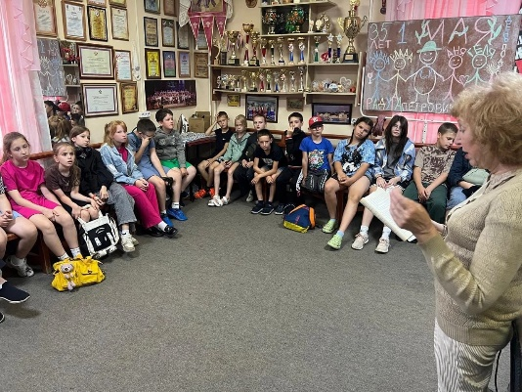  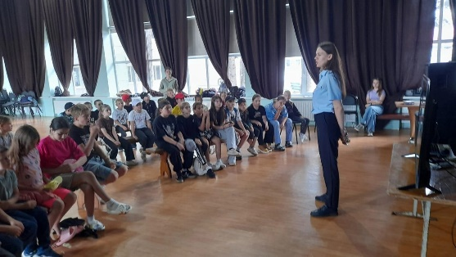
2 | 02.06.2025 в 10.00 | Фестиваль спорта и туризма | 164 | 12 | - | Заместитель председателя муниципаль-ной АНК  А.А. Костюк | СОШ № 6 | https://s6.uopavl.ru/item/2244878  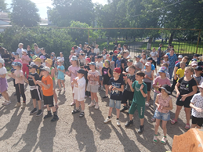
3 | 03.06.2025 | «Спорт здоровое будущее» – тематическая игровая программа | 160 | 12 | - | Начальник управления обрпазованием  Н.А. Попко | СОШ № 14 | https://s14.uopavl.ru/item/2263093  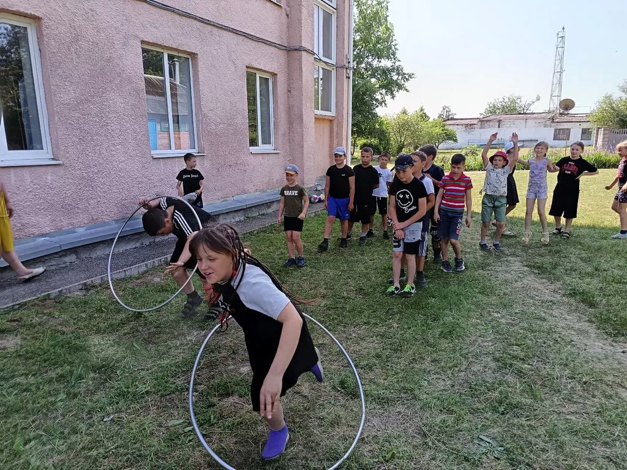
4 | 10.06.2025 | Викторина «Нет! Вредным привычкам» | 117 | 12 | - | Заместитель председателя муниципаль-ной АНК  А.А. Костюк | СОШ № 8, 13, ВСОШ | https://sh-vsm-pavlovskaya-r03.gosweb.gosuslugi.ru/roditelyam-i-uchenikam/novosti/novosti_65.html  https://s13.uopavl.ru/front#/content/edit/2256943  https://s13.uopavl.ru/item/2257773  https://vk.com/wall-203566226_1720  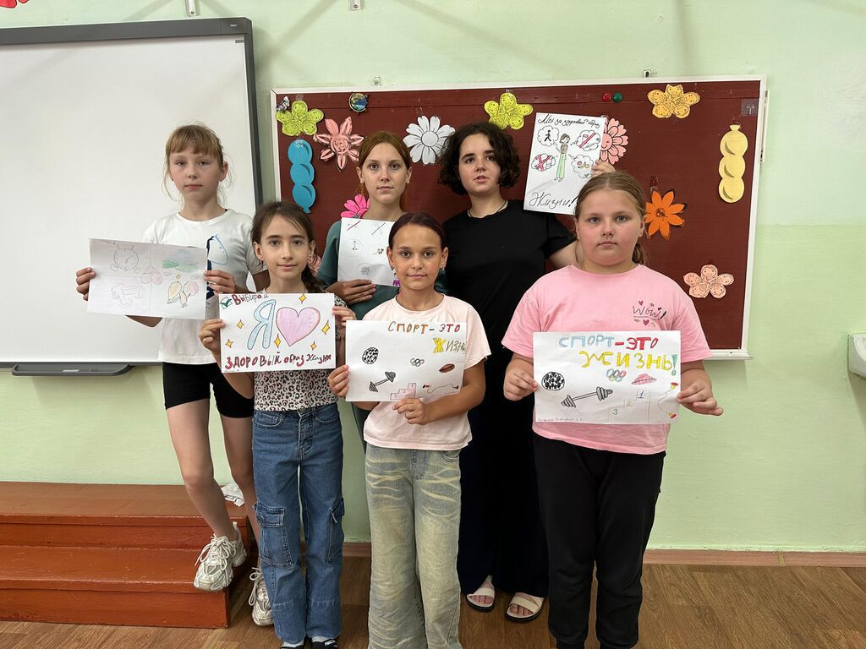  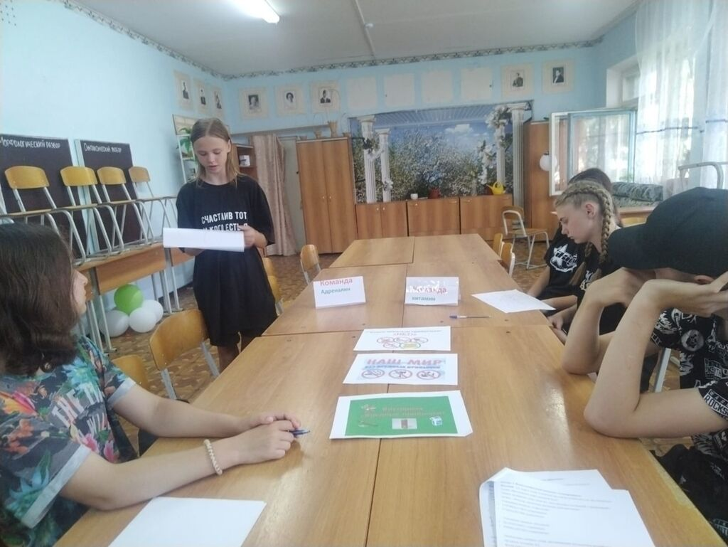
5 | 10.06.2025 в 10.00 | Квест -игру «КОД ЗДОРОВЬЯ: ЗОЖ!» | 58 | 5 | - | Начальник управления обрпазованием  Н.А. Попко | СОШ № 6 | https://s6.uopavl.ru/item/2250990  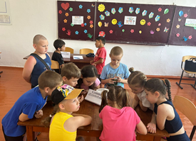
6 | 16-17.06.2025 | Выставка в рекреации школы о профилактике наркомании | 312 | 12 | - | Заместитель председателя муниципаль-ной АНК  А.А. Костюк | СОШ № 4, СОШ № 8, СОШ № 12, СОШ № 13 | https://s14.uopavl.ru/item/2263106  https://vk.com/wall-172698276_4081  https://s13.uopavl.ru/item/2263875  https://s12.uopavl.ru/item/  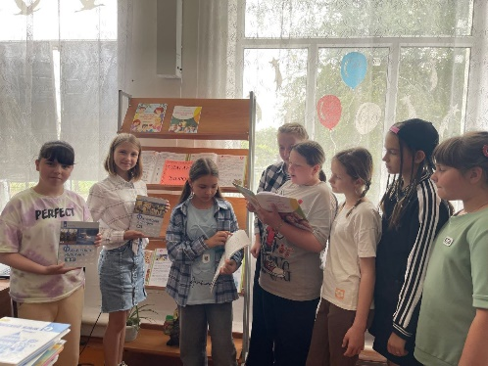  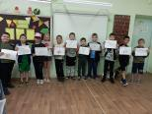  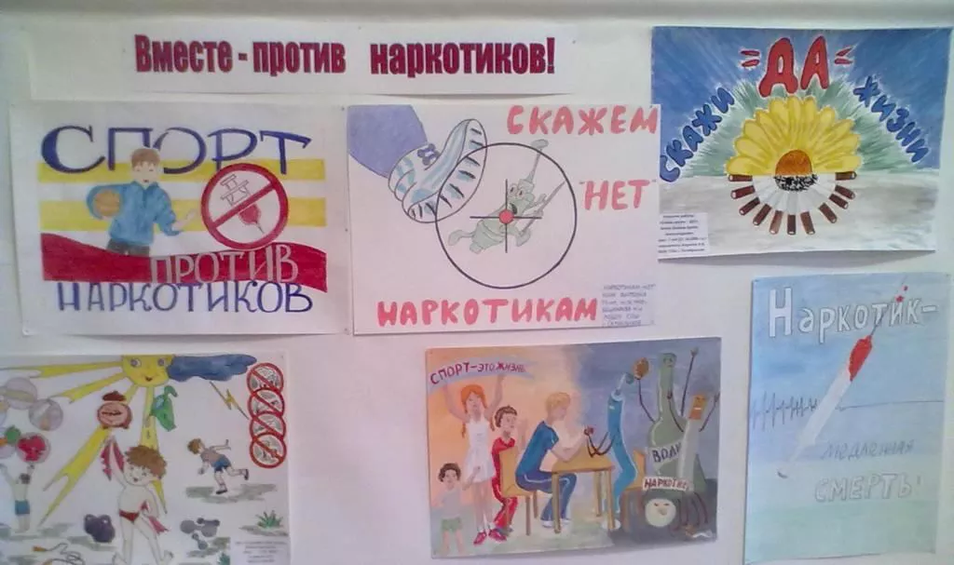  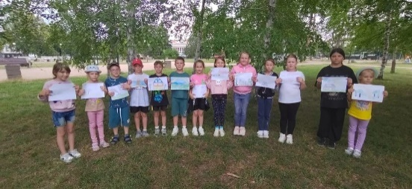
7 | 19.06.2025 | Спортивные соревнования «Быть здоровым, жить активно – это стильно, позитивно», «Мы выбираем спорт» | 563 | 43 | - | Начальник отдела по делам несовершенно-летних, член муниципальной АНК  И.Б.Чуб | СОШ № 4,5,6,7,8,13,14, ООШ № 18 | https://vk.com/school5veselaya?from=groups&w=wall-203575827_1829  https://st-veselaya5.schoolkrasnodar.ru/news-svc/item?id=982740&lang=ru&type=news&site_type=school  https://s14.uopavl.ru/item/2263095  https://s6.uopavl.ru/item/2245885  https://s6.uopavl.ru/item/2246818  https://s6.uopavl.ru/item/2250991  https://vk.cjm/wal-217373566_1430  https://vk.com/wall-172698276_4083  https://s12.uopavl.ru/item/  https://vk.com/wall-203566226_1720  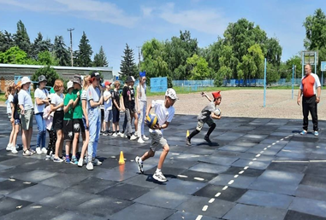  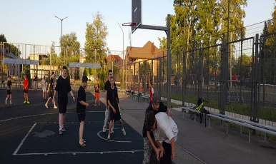  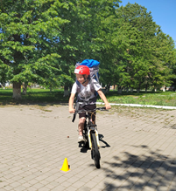  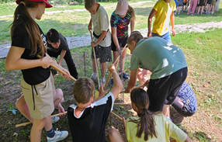  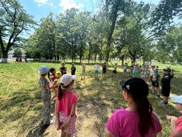  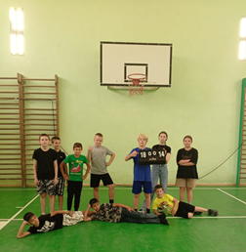  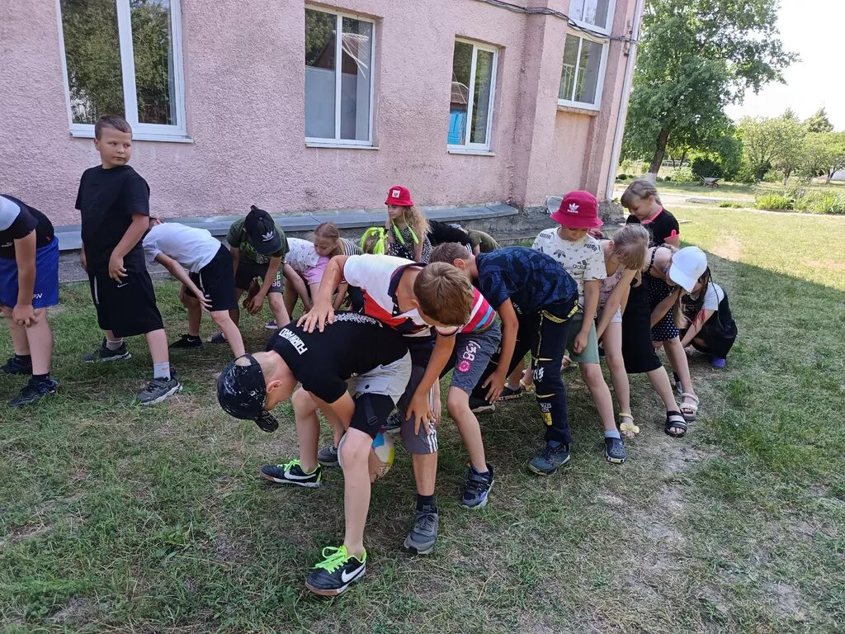
8 | 23.06.2025 | «Новое поколение выбирает здоровье» -час откровенного разговора | 148 | 4 | - | Начальник управления обрпазованием  Н.А. Попко | СОШ № 12, ООШ № 13 | https://s13.uopavl.ru/item/2257773  https://s12.uopavl.ru/item/  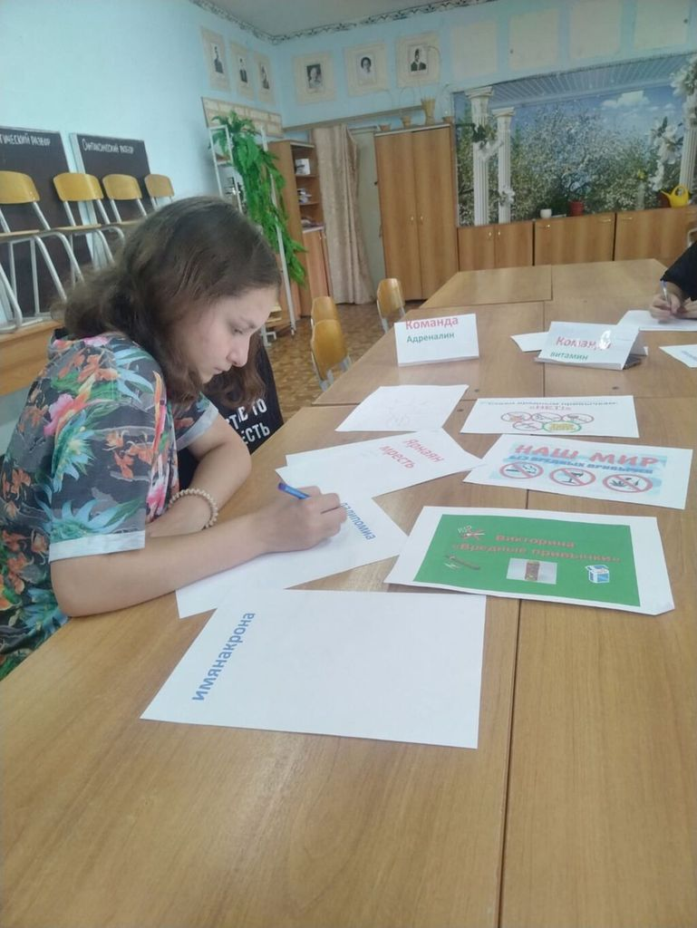
9 | 24-25.06.2025 | Выставка рисунков «Наш выбор-здоровье» | 324 | 29 | - | Заместитель председателя муниципаль-ной АНК  А.А. Костюк | СОШ № 4,5,6,7,8,13,14, ООШ № 18 | https://s14.uopavl.ru/item/2263123  https://sh-vsm-pavlovskaya-r03.gosweb.gosuslugi.ru/roditelyam-i-uchenikam/novosti/novosti_65.html  https://vk.com/wall-172698276_4090  https://s12.uopavl.ru/item/  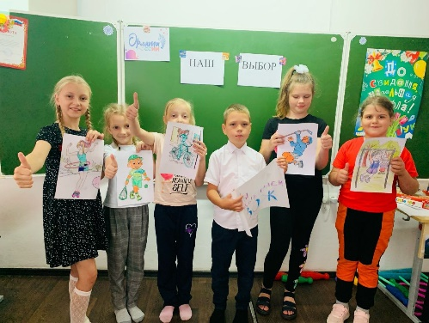
10 | 23.06-24.06.2025 | Акция по распространению листовок «Нет наркотикам» | 414 | 32 | - | Заместитель председателя муниципаль-ной АНК  А.А. Костюк | Образовательные организации | https://vk.com/wall-217370133_1403  https://vk.com/school5veselaya?from=groups&w=wall-203575827_1832  https://vk.com/wall-203594309_3728  https://sh-vsm-pavlovskaya-r03.gosweb.gosuslugi.ru/roditelyam-i-uchenikam/novosti/novosti_65.html  https://vk.com/wall-172698276_4091  https://s12.uopavl.ru/item/  https://vk.com/wall-203566226_1720  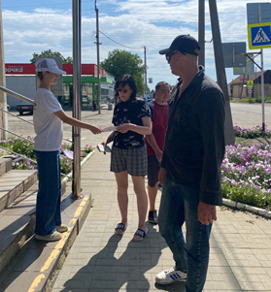
11 | 26.06.2025 | Игра «Полезные и вредные привычки» | 357 | 28 | Инспектор ОПДН | Начальник управления образованием Н.А. Попко | СОШ № 4,5,6,7,8,13,14, ООШ № 18 | https://st-veselaya5.schoolkrasnodar.ru/news-svc/item?id=982735&lang=ru&type=news&site_type=school  https://s14.uopavl.ru/item/2263110  https://s6.uopavl.ru/item/2254532  https://vk.com/wall-172698276_4097  https://s12.uopavl.ru/item/  https://vk.com/wall-203566226_1720  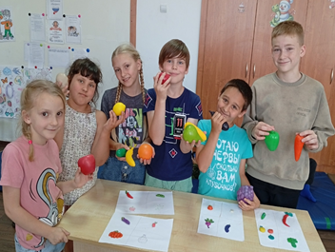  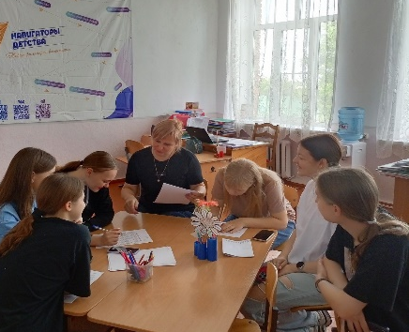  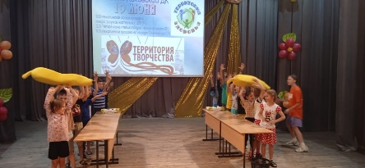  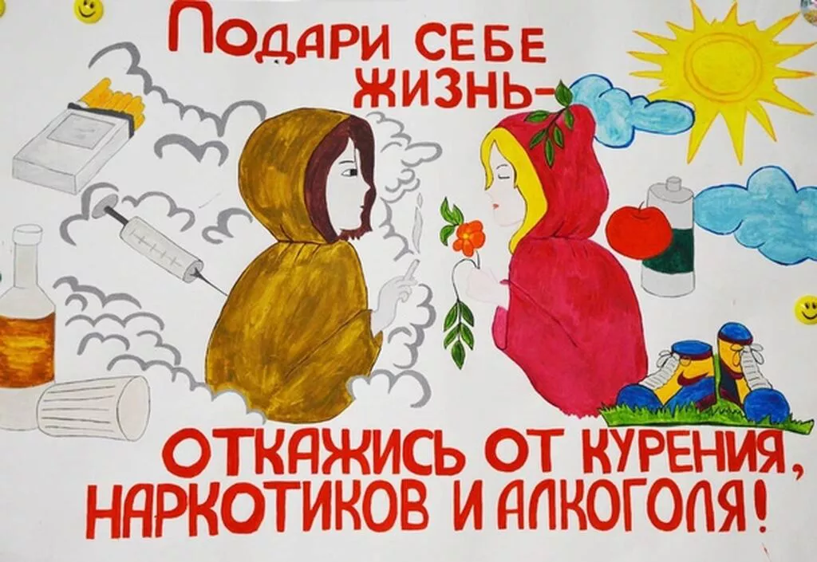
12 | 03.06.2025 | Тематическая публикация «Будущий мир без наркотиков» | 0 | 0 | - | Заместитель председателя муниципаль-ной АНК  А.А. Костюк | МБУ ДО ДМШ ст. Старолеушковской официальный сайт | https://sdmsh.ru/item/2243328  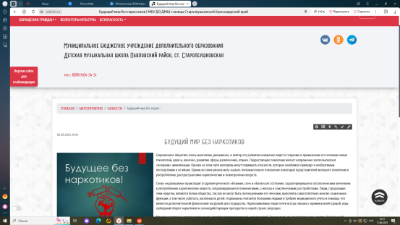
13 | 03.06.2025 | «Молодежь за здоровый образ жизни» | 14 |  | - | ОМВД России по Павловскому району  О.А.Лобко | МБУ «ДК МО Новопетровское СП» | В рамках месячника антинаркотической направленности и популяризации здорового образа жизни в Новопетровском Доме культуры для подростков провели информационный час "Молодежь за здоровый образ жизни".  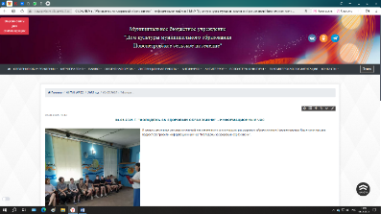  https://novopetrov-dk.pavkult.ru/item/2246673
14 | 03.06.2025  10:00 | «Весёлый велопробег(старты)-развлекательная программа | 34 | - | - |  | МБУ «ДК МО Атаманское СП» | 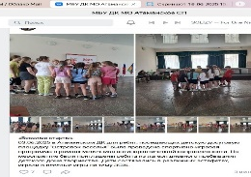 https://vk.com/domkult.atamanskaya?from=groups&w=wall-168488714_916
15 | 05.06.25 | «Мы за здоровые краски жизни – конкурс рисунков | 20 | - | - |  | Старолеушковский СКЦ,  Ул. Жлобы,12 | 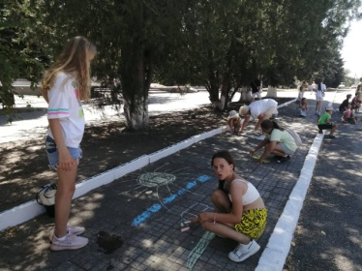  Целью данного мероприятия было формирование гармонично развитой, социально адаптированной, творческой личности, приобщение к здоровому образу жизни. Рисунки получились яркими, красочными. Следует отметить, что большинство рисунков соответствует тематике, отличаются оригинальностью.  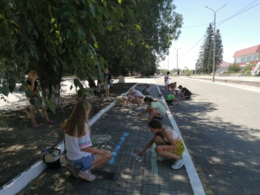
16 | 05.06.2025 г. | «Вопросы и ответы о здоровье» -викторина | 58 | - | - |  | На официальном сайте МБУ «Старолеушковская поселенческая библиотека» для пользователей библиотеки была размещена викторина «Вопросы и ответы о здоровье». | https://star-biblioteka.pavkult.ru/item/2245440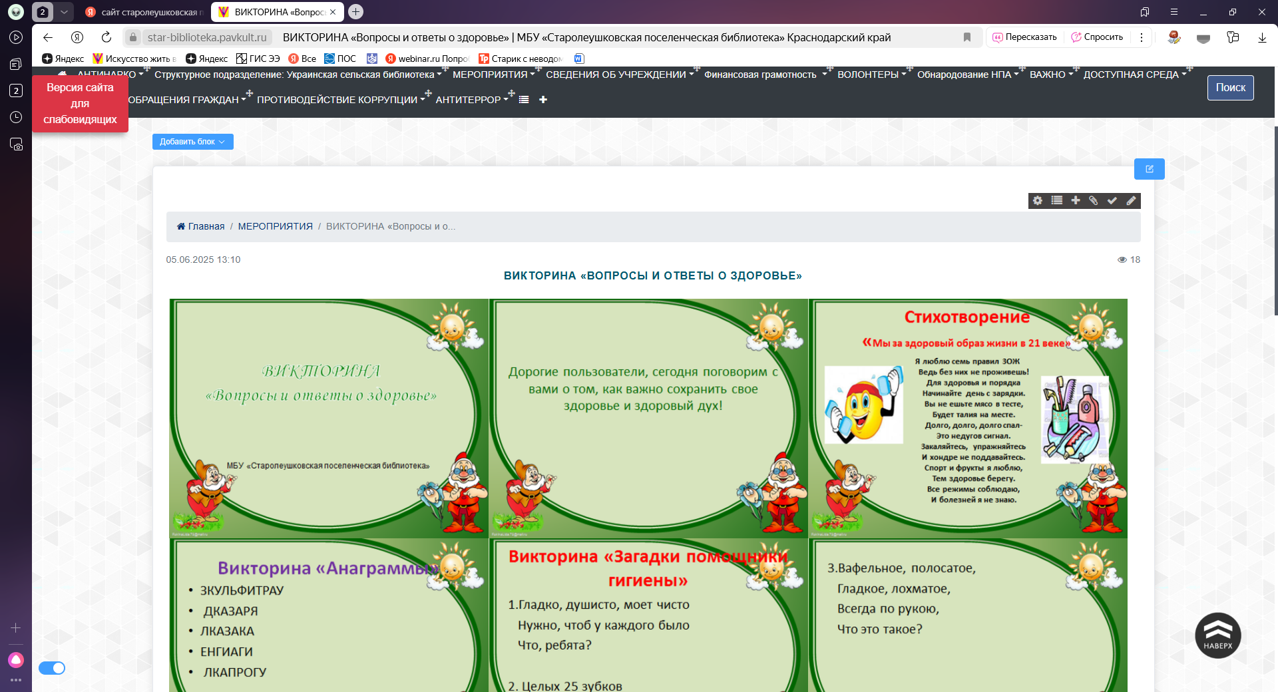
17 | 07.06.2025г | "Миссия – жизнь"-час здоровья | 4 | - | - | Врач- нарколог  Секретарь АНК | МБУ Среднечелбасская поселенческая библиотека Среднечелбасского СП, Павловского района  Хутор Средний Челбас | В МБУ "Среднечелбасская поселенческая библиотека" Среднечелбасского сельского поселения Павловского района Среднечелбасская библиотека прошёл час здоровья "Миссия – жизнь".  Библиотекарь рассказала о значении здорового образа жизни, её ценности, о её роли в жизни каждого человека. Поговорили о здоровом питании и о целебных свойствах трав, фруктов и овощей. Ребята узнали, что для здоровья очень полезно заниматься физкультурой и спортом. Учащиеся делились своими знаниями, своим распорядком дня, говорили обо всём, что касается здоровья.  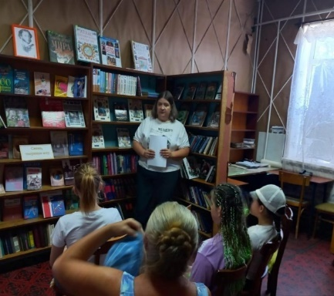  https://bibl-sred.pavkult.ru/item/2246359
18 | 09.06.2025 | Обзор фильма антинаркотической направленности в рамках краевой акции «Кино против наркотиков» | 52 просм | - | - | Врач- нарколог  Секретарь АНК |  | https://sdmsh.ru/item/1788733  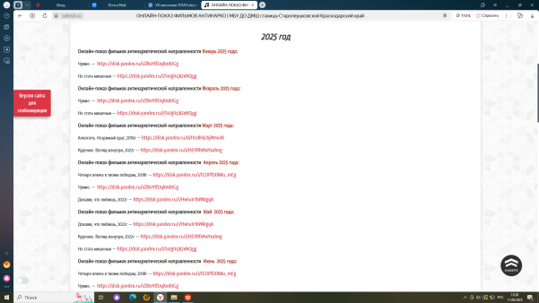
19 | 10.06.2025 | Кинопоказ фильмов антинаркотической направленности, в рамках краевой киноакции «Кино против наркотиков» | - | 22 | - | Секретарь АНК | ст. Новопластуновская, ул. Калинина, д.48 | В ходе родительского собрания отделения раннего эстетического развития, в рамках месячника антинаркотической направленности, была проведена профилактическая беседа "Здоровье детей - наше будущее" с демонстрацией фильма из краевого фильмофонда КубаньКино, рекомендованный для демонстрации в рамках профилактики антинарко "Четыре ключа к твоим победам".  https://novplastdshi.ru/item/2243564
20 | 10.06.2025 | «Я рисую жизнь»-конкурс рисунков на тему ЗОЖ | 7 | - | - | Секретарь АНК | МБУ «ДК МО Атаманское СП» | 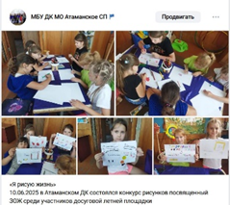  https://vk.com/domkult.atamanskaya?from=groups&w=wall-168488714_947
21 | 11.06.2025 | . «Жизнь без сигарет- здоровье без бед» - беседа антинаркотической направленности для подростков | 11 | - | - | Начальник отдела по делам молодёжи | МБУ «СКЦ МО Северное СП»,  х. Красный,  ул. Советская, 8 «Б», клуб  https://sever-skc.pavkult.ru/item/2250327 | В клубе х. Красный прошла беседа о вреде наркотиков "Жизнь без сигарет - здоровье без бед!".  Каждый человек имеет склонность к вредным привычкам. У кого-то они кажутся безобидными, а у других появляются серьезные проблемы из-за них. Вредные привычки появляются легко, а хорошие можно в себе воспитывать, и это требует усилий. В беседе ребята узнали, что же такое привычка, какие привычки считаются полезными, а какие мешают быть здоровыми. В непринужденной беседе девчонки и мальчишки рассуждали о причинах появления наркотической зависимости.  В завершении мероприятия ребят призвали вести здоровый образ жизни и ни в коем случае не поддаваться пагубным пристрастиям.  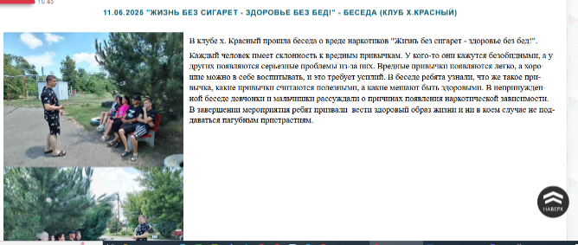
22 | 11.06.2025 | «Мы здоровыми растём»- игровая программа. | 12 | - | - | фельдшер- нарколог | Ст. Незамаевская, ул. Ленина 7 «А», МБУ «ДК МО Незамаевское СП» | 11.06.2025г. в Незамаевском ДК для участников летней детской площадки «Солнышко» провели спортивно-игровую программу «Мы здоровыми растём». В ходе мероприятия рассказали детям, что каждый человек – сам творец своего здоровья и поэтому очень важно с раннего возраста заниматься физкультурой, закаляться и соблюдать правила личной гигиены. Ребята поучаствовали в спортивных, интеллектуальных конкурсах, танцах и фоэшмобах. Ребята получили заряд бодрости и энергии и, конечно же прекрасного настроения на целый день.  На мероприятии присутствовало -12 человек.  https://nezam-dk.pavkult.ru/item/2249822  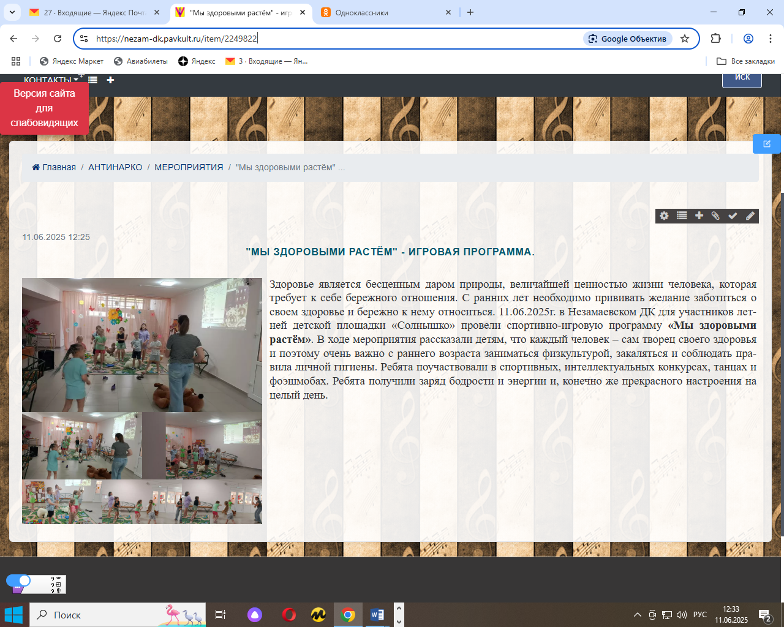
23 | 11.06.2025 | «Быстрее,  выше,  сильнее»- спортивная программа. | 25 | - | - | Начальник отдела по делам молодёжи | МБУ « СКЦ МО Среднечелбасское СП», ДК пос.Октябрьского, ул.Советская,10 | 11 июня время, проведенное на детской площадке "Непоседы" было посвящено подвижным играм. В самый разгар площадки проведена спортивная программа "Быстрее, выше, сильнее". Участвуя в соревнованиях, ребята показали свою ловкость, быстроту, сплоченность в команде. Подростки ушли домой в хорошем настроении. https://vk.com/wall-217396473_540  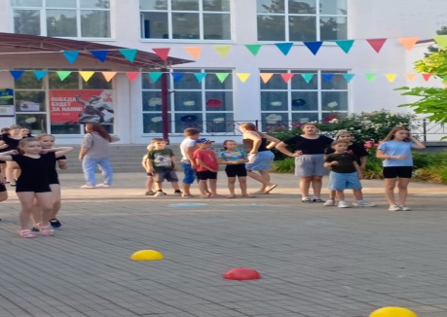  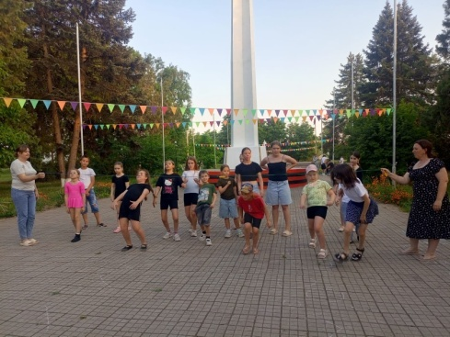  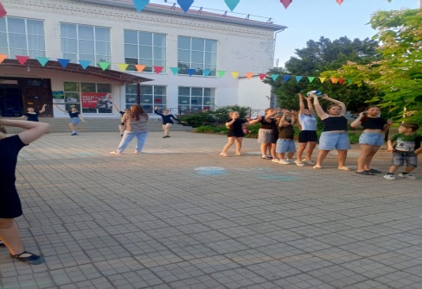
24 | 11.06.2025 г. | "Правила сохранения здоровья" -видеожурнал | 36 | - | - | Секретарь АНК | 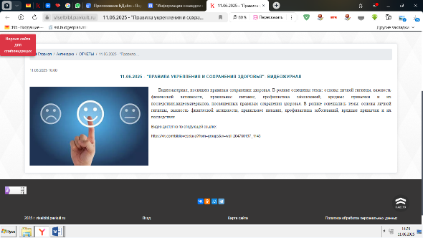 | На официальном сайте учреждения опубликованы видеоматериалы, посвященные правилам сохранения здоровья. В ролике освещались темы: основы личной гигиены, важность физической активности, правильное питание, профилактика заболеваний, вредные привычки и их последствия.  https://vk.com/biblioveselaya?from=groups&w=wall-204760197_1143  https://viselbibl.pavkult.ru/item/2249658  https://ok.ru/profile/593923077418/statuses/157838478880810
25 | 11.06.2025г. | Беседа  «Территория здорового образа жизни» | 10 | - | - | - | МБУ«СКЦ МО Новопластуновское СП” | 11.06.25г. В СКЦ Новопластуновском прошло мероприятие под названием "Территория здорового образа жизни". Беседа началась с рассказа ведущей о важности здорового образа жизни, о мерах предупреждения заболеваний, о необходимости занятий спортом. Особое внимание уделено разъяснению о проблеме вредных привычек. Подростки узнали, что лучше вредные привычки не приобретать, так как в борьбе с ними нужна большая сила воли.  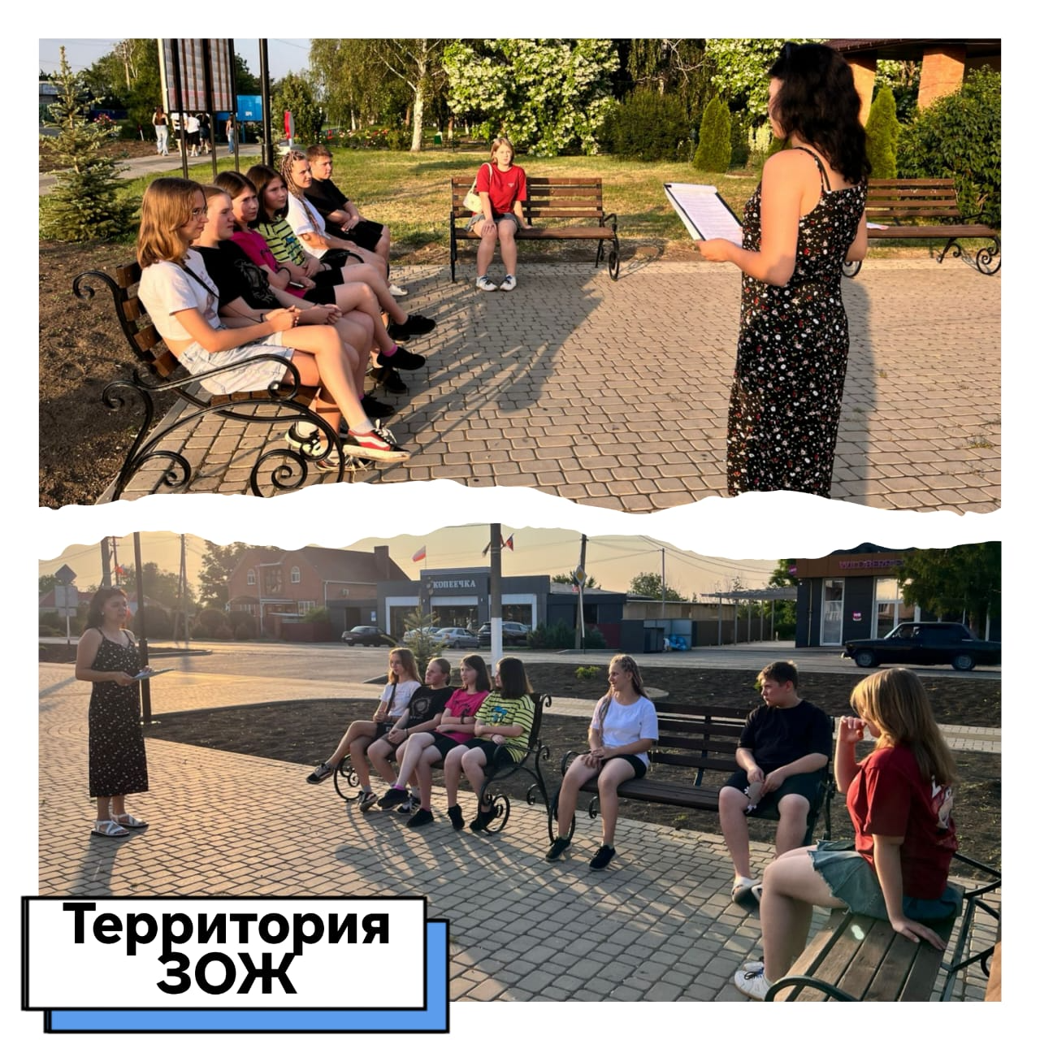  https://t.me/skcnovoplast/3460
26 | 12.06.2025г. | Час здоровья  «Здоровье в наших руках» | 5 | - | - Методист управления культуры |  | Сельский клуб х.Бальчанский | 12.06.2025 г. для ребят сельского клуба х.Бальчанский провели мероприятие под названием «Здоровье в наших руках». В рамках часа здоровья наши ребята активно играли в баскетбол, демонстрируя отличные командные навыки и дух соперничества.  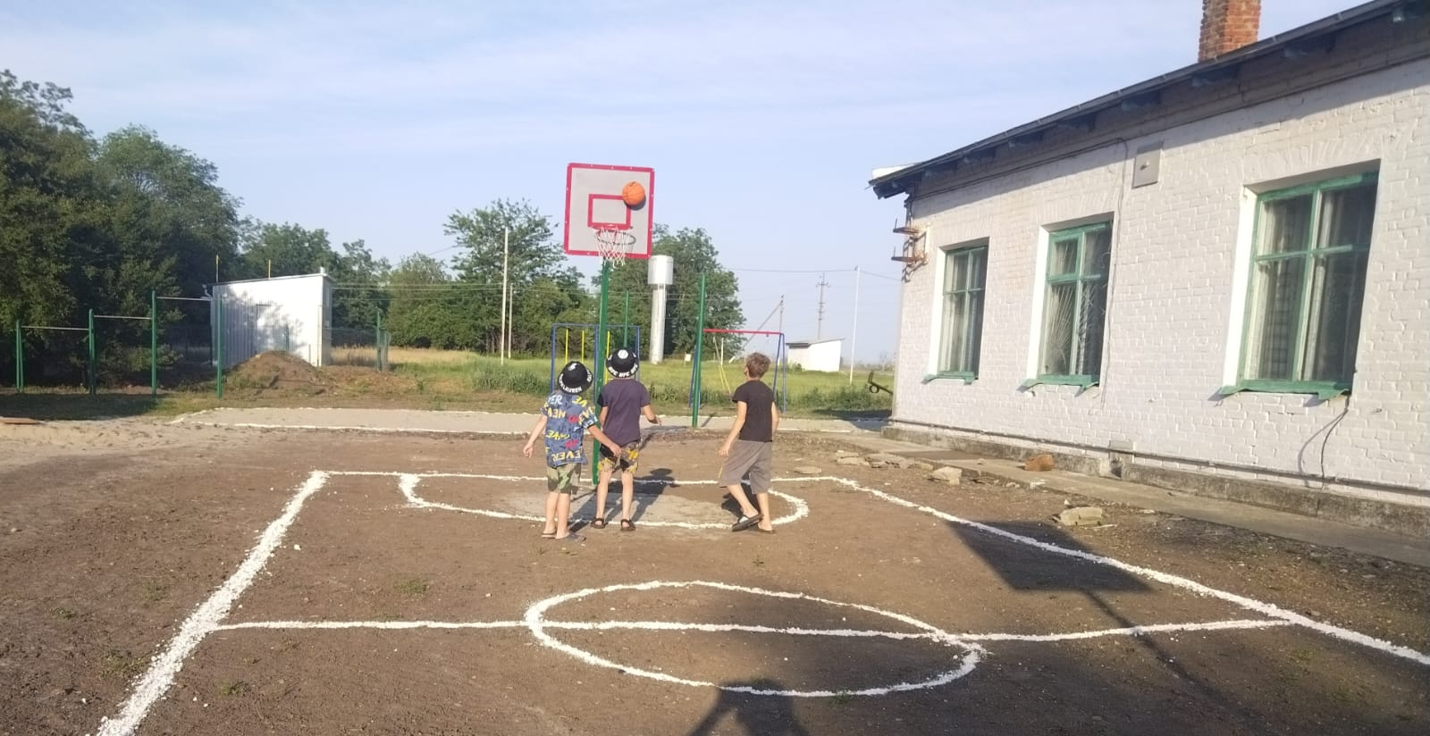  https://t.me/skcnovoplast/3446
27 | 13.06.2025 | «Стань лучше!» - конкурсно-игровая программа для детей | 50 | - | Олейник Т.А.- соц. педагог МБОУ СОШ №7 |  | МБУ «СКЦ МО Северное СП»,  п. Северный,  ул. Юбилейная, 12  Дом культуры  https://sever-skc.pavkult.ru/item/2250303 | Конкурсно-игровая программа "Стань лучше" для детей - это увлекательное мероприятие, направленное на развитие их личности, мотивации и командного духа через различные игры и конкурсы, которые помогут им увидеть свои сильные стороны и научиться новым навыкам. На досуговой площадке «Радуга» ребята участвовали в конкурсах «Рвачи», «Резиночка», «Искатели», «Круг вышибалы»  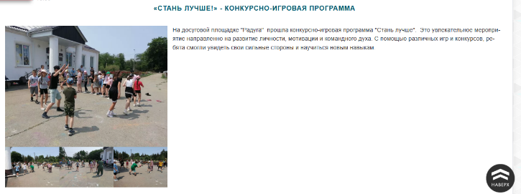
28 | 13.06.2025г. | «Мы за здоровый образ жизни». Культурно – спортивное мероприятие. | 7 | - | - |  | СК х Шевченко | 13 июня 2025г. в сельском клубе х. Шевченко прошло культурно – спортивное мероприятие «Мы за здоровый образ жизни! Мы против вредных привычек!» Ребята активно участвовали в конкурсах, отвечали на вопросы викторины, отвечали на письма помощи, составляли режим дня и полезное меню. Беседа способствовала формированию у подростков потребности в здоровом образе жизни и воспитании ответственности в отношении своего здоровья. На мероприятии присутствовало 7 человек.  Подготовила и провела культорганизатор Лебедева Н.А.  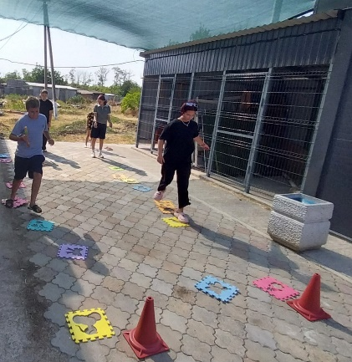https://skc.pavkult.ru/unsafe/fit-in/700x700/smart/https://www.leocdn.ru/uploadsForSiteId/77879/content/47b2cf10-eea4-4b84-9e21-b356a2884309.jpg
29 | 16.06.25 г. | Соревнования по теннису: «Мы за ЗОЖ» | 10 | 5 | - |  | Площадь МБУ «ДК» Веселовского СП | https://vesel-dk.pavkult.ru/item/2239462  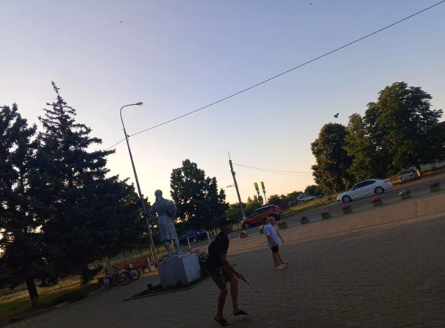
30 | 17.06.2025 | "10 легких шагов к ЗОЖ" - беседа | 12 | - | - | Врач- нарколог  Секретарь АНК | МБУК МО ПР "Межпоселенческая библиотека" | Здоровье - бесценное достояние не только каждого человека, но и всего общества. При встречах, расставаниях с близкими и дорогими людьми мы желаем им доброго и крепкого здоровья, так как это - основное условие и залог полноценной и счастливой жизни. С целью сохранения и укрепления здоровья 17 июня в межпоселенческой библиотеке была подготовлена и проведена беседа "10 легких шагов к ЗОЖ".  Как начинать свой день? Чем заменить вредные перекусы? Сколько нужно спать в детском возрасте? Почему постоянное пользование гаджетами вредит здоровью?.. На эти и другие вопросы дети находили ответы вместе с ведущей. Всем известная игра "Съедобное-несъедобное. Думаем о здоровье" вызвала массу положительных эмоций у ребят.  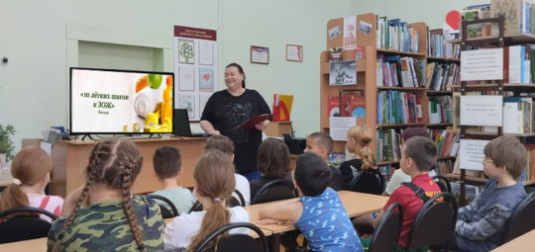  https://mbiblio.pavkult.ru/item/2252418  https://vk.com/wall-204735987_1600
31 | 18.06.2025 | "Главная ценность – жизнь человека" - час здоровья | 4 | 1 | - | Врач- нарколог  Секретарь АНК | МБУ "Новопластуновская сельская библиотека Новопластуновского сельского поселения Павловского района" структурное подразделение — библиотека хутора Междуреченского | 18 июня в структурном подразделении – библиотеке хутора Междуреченский для детей подготовлен и проведён час здоровья "Главная ценность – жизнь человека". Цель: воспитать способность воспринимать мир с любовью и радоваться жизни.  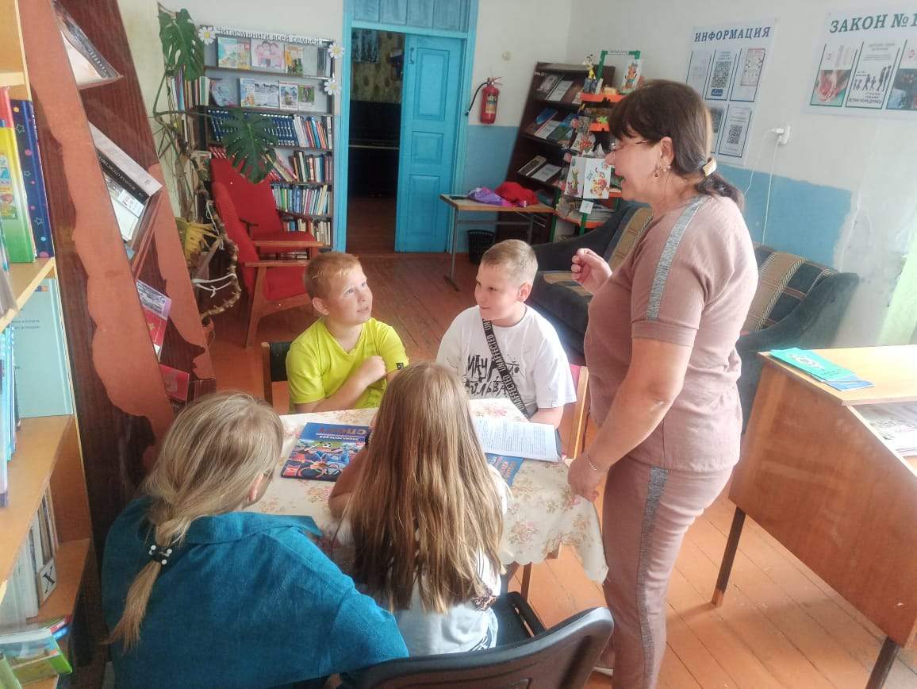  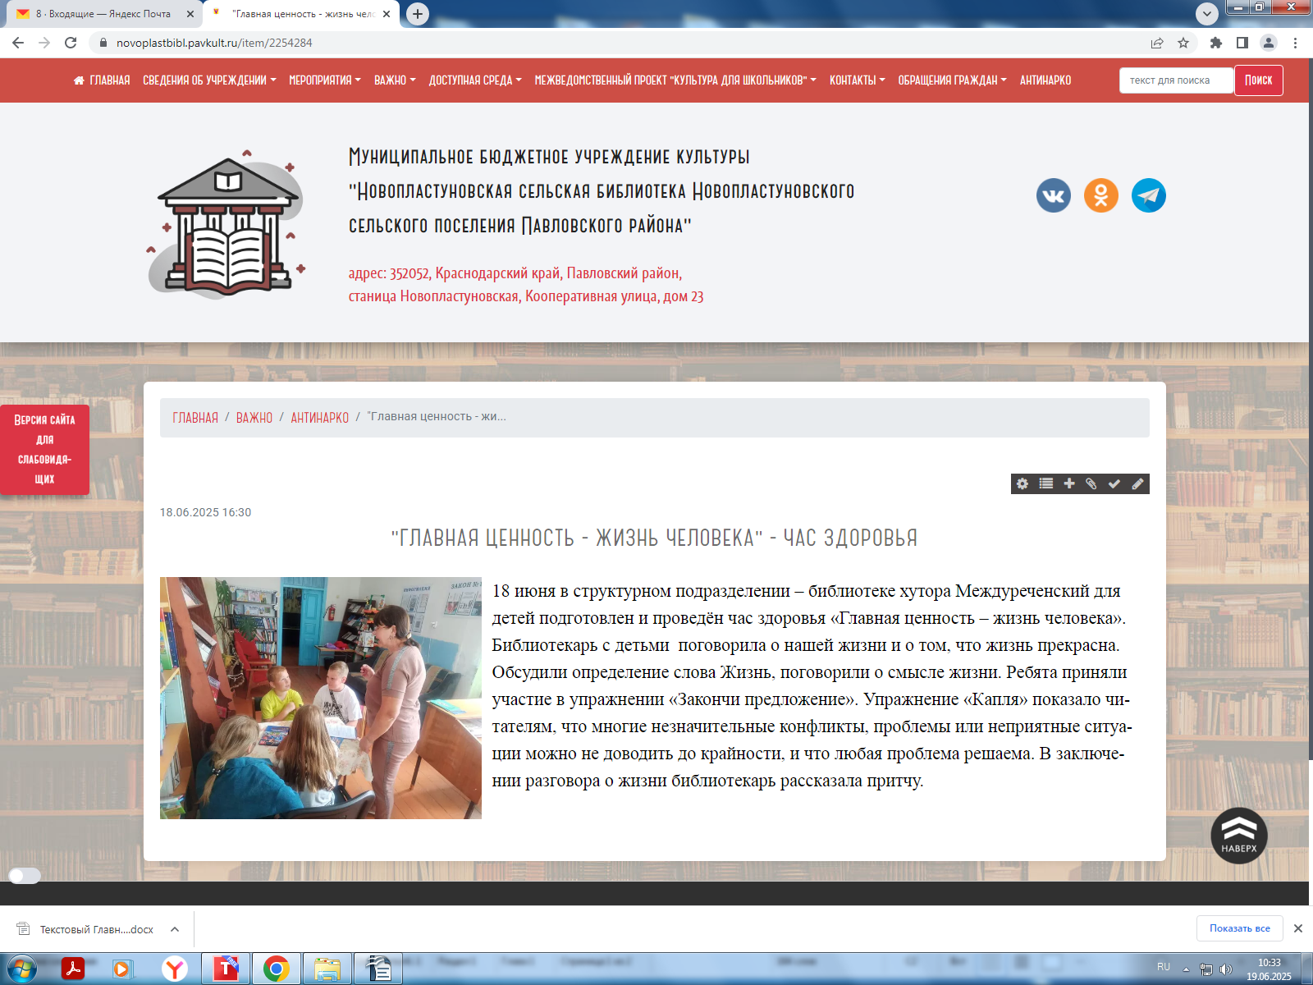  https://novoplastbibl.pavkult.ru/item/2254284
32 | 18.06.2025 | «В здоровом теле здоровый дух» познавательная программа | 8 | - | - | Секретарь АНК | Парк станицы Украинской | В рамках месячника антинарко была проведена познавательная программа, на которой дети узнали о значении и значимости физической культуры в развитии человека о важности физических упражнений, закаливании и правильном питании.  После того как дети вспомнили как сберечь и преумножить свое здоровье были загадки, пословицы и поговорки на тему здоровья, и игры в мяч!  https://ok.ru/klubstanit/topic/157918947883885 95 пр. 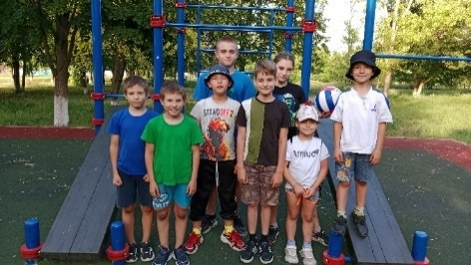
33 | 18.06.2025г. | Беседа  "О здоровье всерьез". | 5 | - | заведующая фельдшерско-акушерским пунктом хутора Междуреченский, И.С. Корнова. | Секретарь АНК | Сельский клуб х.Междуречнский | Для ребят сельского клуба хутора Междуреченский, в рамках месячника антинаркотической направленности, прошла беседа с привлечением медработника, заведующей фельдшерско-акушерским пунктом хутора Междуреченский, И.С. Корновой, "О здоровье всерьез".  Ирина Степановна рассказала ребятам о том, что искусство долго жить состоит, прежде всего, в том, чтобы научиться с детства следить за своим здоровьем. То, что упущено в детстве, трудно наверстать. Здоровье занимает первое место среди жизненных ценностей человека. Что следует  особое внимание следует уделять следующим компонентам ЗОЖ:  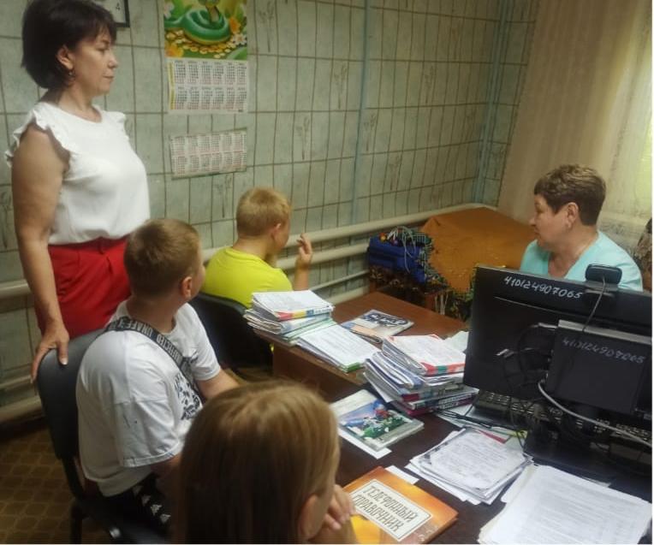  https://t.me/skcnovoplast/3461
34 | 19.06.2025 | Тематический обзор фильма антинаркотической направленности в рамках киноакции «Наркотики– знак беды» | 11 | - | - | Начальник отдела по делам молодёжи | МБУ «СКЦ МО Северное СП»,  х. Красный,  ул. Советская, 8 «Б», клуб | В рамках плана антинаркотической работы для подростков в клубе х. Красный прошел тематический обзор фильма "Паутина Дьявола". С ребятами посмотрели фрагменты фильма и обсудили их, а также посмотрели видео "Потерянные ценности" об алкоголизме. В ходе беседы подростки познакомились с последствиями алкогольной зависимости и негативным влиянием на организм человека.  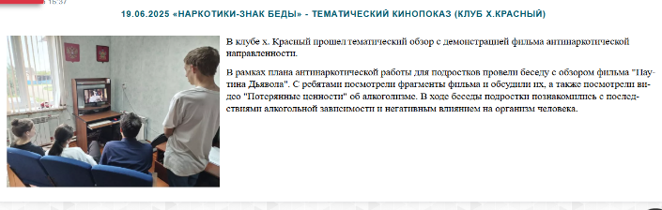  https://sever-skc.pavkult.ru/item/2255409
35 | 19.06.2025 | «Территория ЗОЖ и творчества» тематическая программа, приуроченной ко Дню борьбы с наркоманией и незаконным оборотом наркотиков. | 160 | 8 | Светлана Николаевна Крупеня — фельдшер наркологического кабинета ГБУЗ «Павловская ЦРБ»  Елена Юрьевна Гаврилец — педагог-психолог МАОУ СОШ №6 им.Ф.И.Ярового | фельдшер- нарколог | МБУ «ДК Новолеушковского СП» | 19 июня в Новолеушковском ДК прошла тематическая программа «Территория ЗОЖ и творчества», приуроченная ко Дню борьбы с наркоманией и незаконным оборотом наркотиков.  Для участников школьного лагеря «Радуга» и детей станицы был организован насыщенный день, полный активности, творчества и полезной информации.  Утро началось с весёлой игровой программы «Веселиться и играть и ни капли не скучать». Ребята участвовали в конкурсах, эстафетах, танцевали и заряжались энергией.  Параллельно проходили караоке-конкурс, мастер-класс по декоративно-прикладному творчеству и конкурс плакатов «Я выбираю ЗОЖ».  Особым блоком стала встреча с фельдшером наркологического кабинета ГБУЗ «Павловская ЦРБ» Светланой Николаевной Крупеня и школьным педагогом-психологом Еленой Юрьевной Гаврилец. Специалисты рассказали детям о важности правильного выбора, личных границ и здорового общения.  Финалом стал показ фильма «Четыре ключа к твоим победам» для старших ребят в рамках краевой киноакции «Кинематограф против наркотиков». Фильм вызвал живой отклик и стал поводом для размышлений.  Праздник прошёл в атмосфере дружбы, позитива и веры в счастливое и здоровое будущее! https://ok.ru/ndvorets.kultury/topic/158160190246164  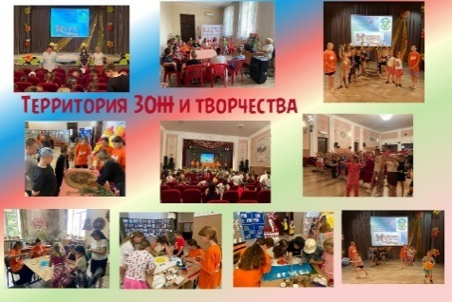  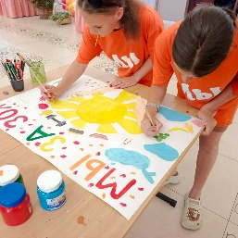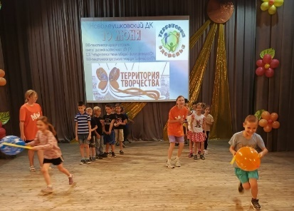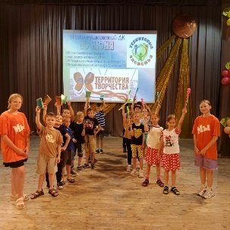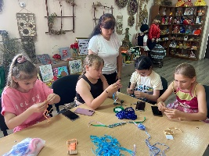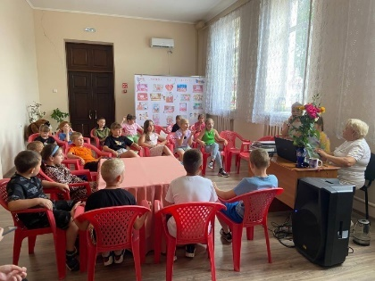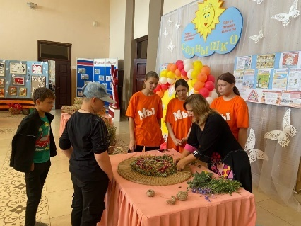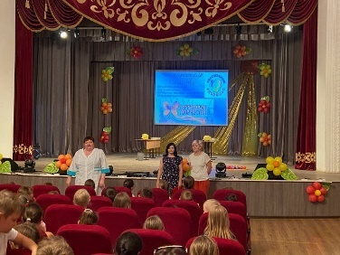
36 | 20.06.2025 | Тематический обзор фильма антинаркотической направленности в рамках киноакции «Наркотики– знак беды» | 50 | - | Олейник Т.А.- соц. педагог МБОУ СОШ №7 | Председатель Союза казачьей молодёжи | МБУ «СКЦ МО Северное СП»,  п. Северный,  ул. Юбилейная, 12  Дом культуры | На самом деле курящие не знают, что происходит с их организмом. Вниманию ребят был предложен мультфильм общероссийской общественной организации «Общее дело» - «Команда Познавалова. Тайна едкого дыма». Обсудили понятие «здоровый образ жизни». В ходе обсуждения ребята отметили, что всегда знали о вреде курения. По завершении дискуссии ребята приняли участие в викторине и разгадывали загадки о здоровом образе жизни.  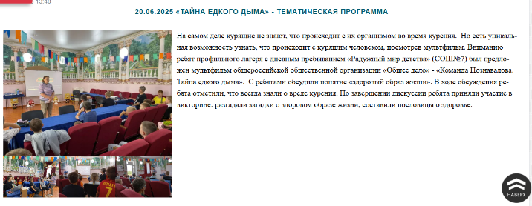  https://sever-skc.pavkult.ru/item/2255423
37 | 20.06.2025 | «Мы за ЗОЖ» -конкурс рисунка. | 19 | - | - |  | Ст. Незамаевская, ул. Ленина 7 «А», МБУ «ДК МО Незамаевское СП» | 20.06.2025г. в Незамаевском ДК среди участников летней детской площадки «Солнышко» был проведён конкурс рисунка «Мы за ЗОЖ».  Здоровый образ жизни делает возможным воплощение в жизнь многих планов и идей. В наши дни за здоровый образ жизни борются не только медики, тренеры спортивных секций, но и юные художники летней детской площадки «Солнышко». В своих рисунках ребята отображали здоровых людей, занимающихся спортом, героев мультфильмов, продукты здорового питания, правила гигиены. Своими рисунками дети призывают людей к бережному отношению к своему здоровью. Мероприятие продолжили на спортивной площадке.  На мероприятии присутствовало – 19 человек.  https://nezam-dk.pavkult.ru/item/2255655  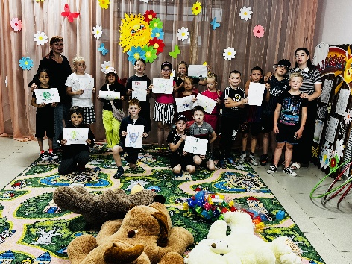
38 | 24.06.2025  10:00 | Кинопросмотр на тему ЗОЖ и антинаркотической направленности | 34 |  | 1 | - | МБУ «ДК МО Атаманское СП» | 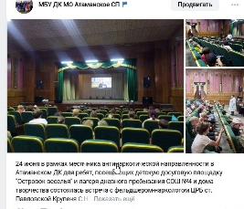  https://vk.com/domkult.atamanskaya?from=groups&w=wall-168488714_970
39 | 24.06.2025  11:00 | «Кубань- территория здоровья» - тематическая программа по пропаганде здорового образа жизни к Международному дню борьбы с наркоманией | 10 | 0 | - | - | МБУ ДК Упорненское СП | 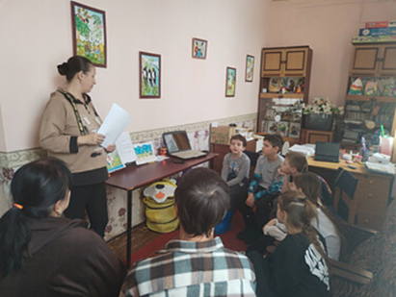  https://skc.pavkult.ru/item/2156578
40 | 24.06.2025 | Тематический показ «Наркотики- знак беды» с демонстрацией фильма. | 7 | - | - | - | МБУ ДК Упорненское СП | 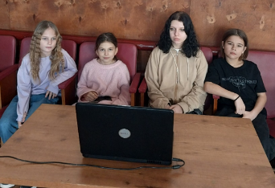
41 | 25.06.2025 | "Здоровая страна начинается с тебя" -час полезной информации | 12 | - | - | Начальник управления образованием | Станичный парк,  Летний лагерь "Звездный" МАОУ СОШ № 11 | 26 июня отмечается Международный день борьбы с наркоманией и незаконным оборотом наркотиков, имеющий всемирное значение. В преддверие этого дня Структурным подразделением: Украинская сельская библиотека для ребят летнего лагеря «Звездный» МАОУ СОШ № 11 был проведен час полезной информации «Здоровая страна начинается с тебя». Подросткам еще раз напомнили о том, что наркомания – это смертельно опасная болезнь и проблема, которая решается очень трудно и не имеет на сегодняшний день достаточно эффективных методов лечения.  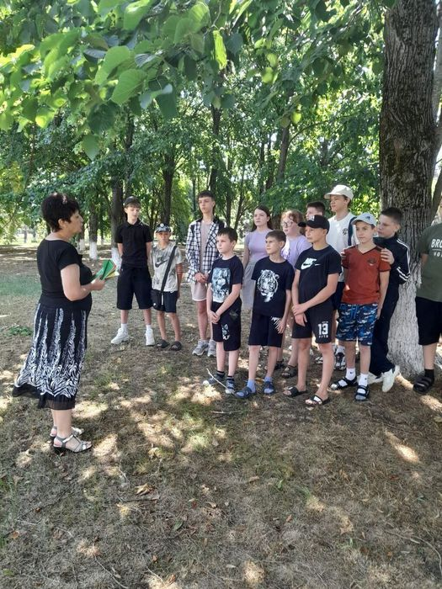  https://star-biblioteka.pavkult.ru/item/2258876
42 | 26.06.2025 | "Жизнь  прекрасна – не теряй её  напрасно" - час информации | 15 | - | - | - | Детская библиотека  МБУ "Библиотечная система" Павловского СП | В Детской библиотеке Павловского сельского поселения прошелчас информации "Жизнь прекрасна - не рискуй напрасно". Ребята узнали о значении здорового образа жизни для человека, о правильном питании и соблюдения правил личной гигиены. С интересом отгадали спортивные загадки, ответили на вопросы викторины, сыграли в игру "Полезное-вредное". Познакомились с книгами о правильном питании, спорте из фонда Детской библиотеки. В конце мероприятия нарисовали рисунки демонстрирующие отрицательное отношение к вредным привычкам, раскрасили спортивные картинки  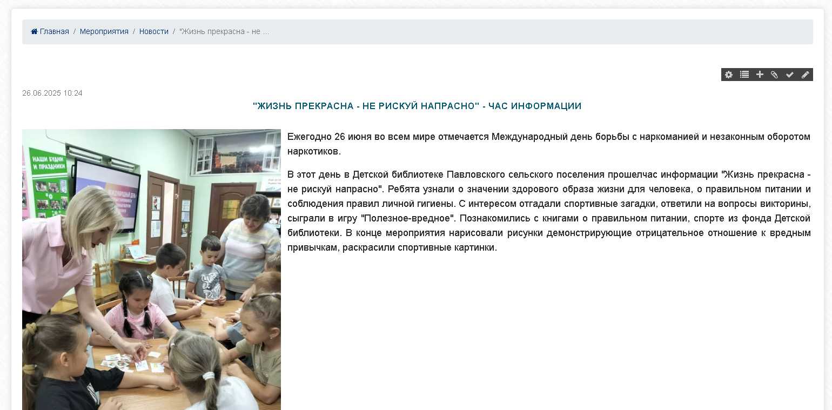  https://childrenlib.pavkult.ru/item/2259716
43 | 26.06.2025 | "Быть здоровым –здорово" - час информации | 6 | - | - | - | МБУ "Библиотека МО Новопетровское СП" | 26 июня в 11:00ч в МБУ "Библиотека МО Новопетровское СП" прошёл час информации "Быть здоровым -здорово", на котором ребята узнали о том, что здоровье делится на такие категории как: физическое, интеллектуальное, духовное, социальное. Вместе с ребятами рассмотрели здоровье, как основную ценность человеческой жизни, обсудили понятия "полезные" и "вредные" привычки, вспомнили пословицы и поговорки на тему здоровья.  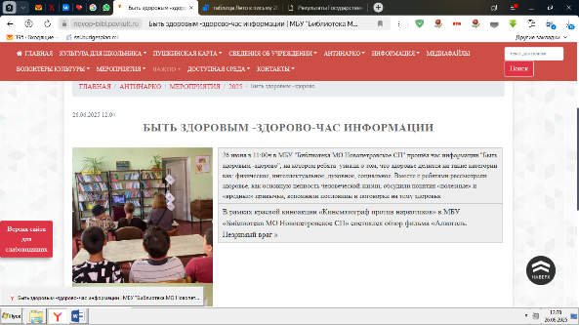  https://novop-bibl.pavkult.ru/item/2259857  https://vk.com/wall-217349345_845
44 | 26.06.2025 | "Чтоб здоровье сохранить, научись его ценить" - час здоровья | 20 | - | - | - | МБУ «Библиотека» Веселовского СП | Для участников летней площадки был проведен час здоровья. На котором участники узнали о том, как важно заботиться о своём здоровье и вести активный образ жизни для современного человека. Ответственное отношение к своему здоровью — это залог долгой и счастливой жизни  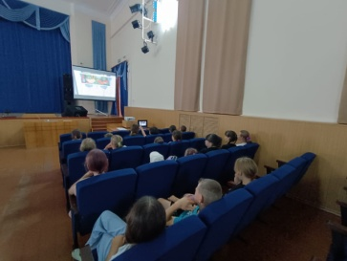  https://viselbibl.pavkult.ru/item/2259789
45 | 26.06.2025 | «Четыре ключа к твоим победам» - тематический обзор фильма | 8 | - | - | - | МБУ «Библиотека» Веселовского СП | В библиотеке в рамках кинопроекта по профилактике асоциальных явлений "Наше кино – за здоровый образ жизни!" состоялась тематическое киномероприятие для читателей. Перед сеансом с ребятами побеседовала библиотекарь. Она рассказала подросткам о том, как сохранить здоровье в современных условиях жизни.  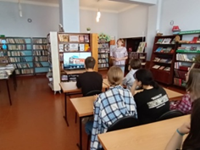  https://viselbibl.pavkult.ru/item/2258485
46 | 26.06.2025 г. | "Своим здоровьем дорожить умейте"-урок здоровья | 21 | - | - | - | МБУ "Старолеушковская поселенческая библиотека" | Мероприятие, прошедшее под девизом "Своим здоровьем дорожить умейте", было направлено на формирование у детей осознанного отношения к своему самочувствию и пропаганду здорового образа жизни.  В начале встречи библиотекарь рассказала ребятам о Международном дне борьбы с наркозависимостью, отмечаемом 26 июня, подчеркнув важность профилактики и отказа от вредных привычек. Затем беседа перешла к обсуждению основных компонентов здорового образа жизни.  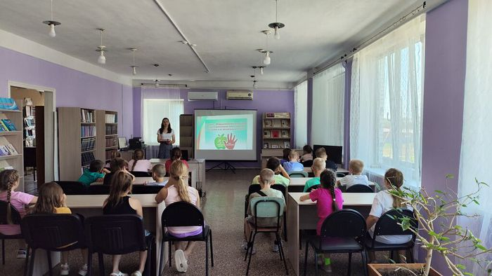  https://star-biblioteka.pavkult.ru/item/2259833
47 | 26.06.2025 | "Крутые, скользкие края имеет эта колея" - информационный час | 18 | 2 | - | - | МБУ "Новолеушковская сельская библиотека имени И.И. Никонова" | к Международному дню борьбы со злоупотреблением наркотических средств и их незаконному обороту был проведен информационный час "Крутые, скользкие края имеет эта колея". Ребята узнали, что такое наркомания, её причинах, о пагубном влиянии наркотических веществ на организм человека, в частности, растущий. Библиотекарь рассказала о том, как страдает социум от людей, принимающих наркотики.  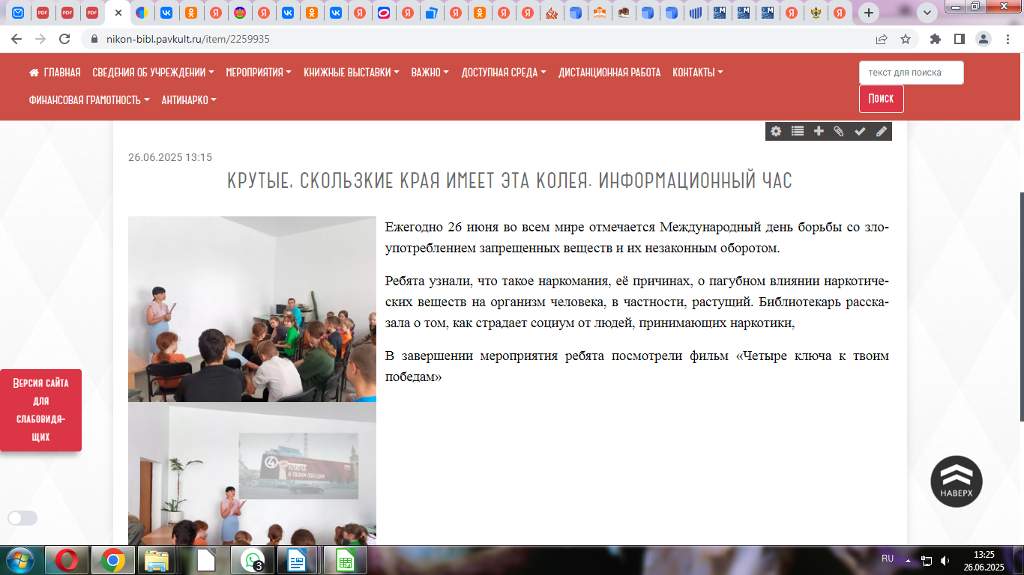  https://nikon-bibl.pavkult.ru/item/2259935  https://vk.com/wall-204760903_1308  https://ok.ru/mbunovoleu/topic/156887242238180
48 | 26.06.2025 | «Веселые старты» - соревнования, посвященные Международному Дню борьбы с наркоманией, наркобизнесом и незаконным оборотом наркотиков | 8 | - | - | - | Парк станицы Украинской | Наркотики, психотропные и токсические средства стали не только проблемой отдельного человека, но и всего мирового сообщества. Употребление наркотических и токсических препаратов ведет к моральной деградации личности, физически разрушает организм и приводит в итоге к смерти.  Одним из главных способов борьбы с наркоманией является здоровый образ жизни, физическая культура и спорт. Сегодня ребята после познавательной части и разминки соревновались в скорости, ловкости и силе. В завершении мероприятия состоялся товарищеский матч в футбол! https://ok.ru/klubstanit/topic/157932381256557 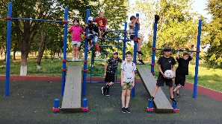
49 | 26.06.25 | «Формула здоровья» - спортивная программа | 80 | - | Спорт инструктор Старолеушковского СП Юрий Алексеевич Жежелев. | - | СОШ № 11,  Ул. Комсомольская,3 | «Формула здоровья» - под таким названием спортивно - игровая программа для детей.  Цель и задачи мероприятия:  -выявить и расширить представление о том, что такое здоровый образ жизни;  -приобщение детей к здоровому образу жизни;  -объяснить роль здоровья в жизни и деятельности человека, в развитии общества;  -развить память, внимание, познавательный интерес.  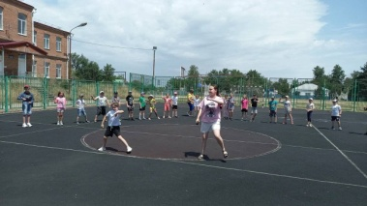  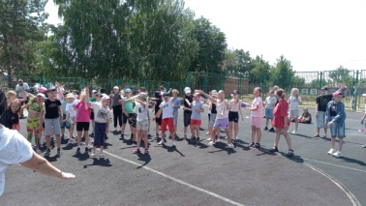  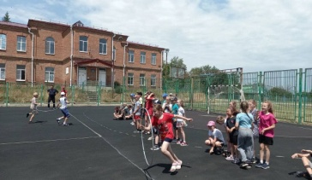  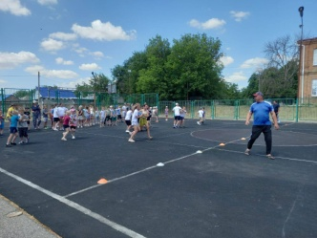
50 | 26.06.25 г. | «Похитители жизни» - тематическая беседа. | 20 | - | - | - | МБУ «ДК» Веселовское СП | https://vesel-dk.pavkult.ru/item/2259547  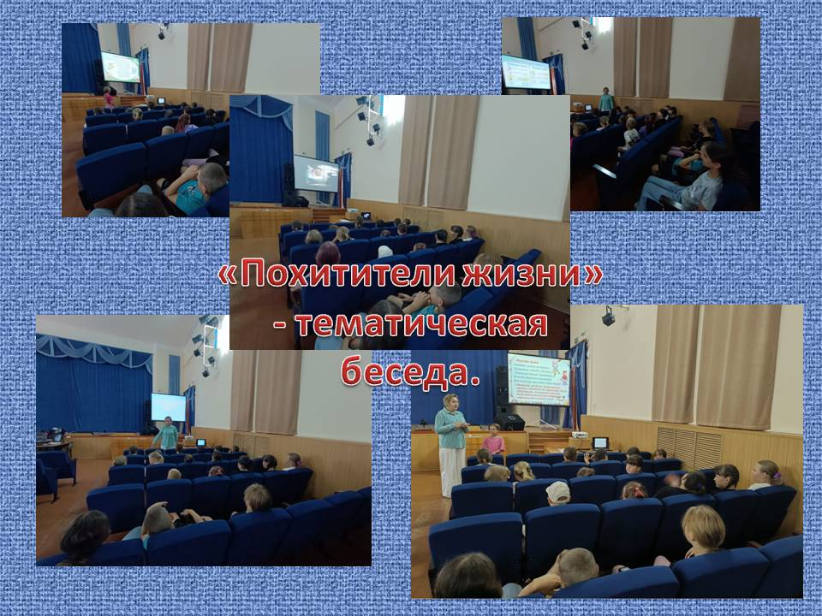
51 | 26.06.2025 | « Путешествие в страну Здоровья»- квест-игра, посвященная Международному дню борьбы с наркоманией и незаконным оборотом наркотиков. | 65 | - | КривошееваТ.М.- педиатр | - | МБУ « СКЦ МО Среднечелбасское СП», ДК пос.Октябрьского, ул.Советская,10 | Ежегодно 26 июня отмечается Международный день борьбы с наркоманией и незаконным оборотом наркотиков. С целью формирования и развития у подрастающего поколения культуры здорового образа жизни, негативного отношения к наркотикам и другим вредным привычкам 26.06.2025г. в ДК пос. Октябрьского с детьми и подростками проведена квест-игра "Путешествие в страну Здоровья» .Присутствовали ребята 7-13 лет.  Мероприятие началось со встречи педиатра Т.М.Кривошеевой с подростками , которая рассказала о вредных привычках, об их пагубном влиянии на организм. Школьники узнали о проблеме распространения наркотиков в подростковой среде, к чему может привести употребление наркотических средств. Дети рассуждали, какими качествами характера должен обладать человек, чтобы устоять от соблазна. Далее три команды отправились в «Путешествие по стране Здоровья», используя маршрутные листы. Ребята побывали на станциях"Здоровье", "Спортивная",' "Правильное питание", "Режим дня", "Зеленая аптека". После посещения станций и выполненных заданий ребята собрали девиз "Мы за здоровый образ жизни". Закончилось мероприятие общим танцем.  В завершении встречи ребята сделали вывод, что каждый человек является хозяином своей судьбы и всего можно достичь, если поставить в жизни цель, а хорошим помощником на этом пути станет здоровый образ жизни: занятия спортом, распорядок дня, общение с природой, чтение книг и хорошие верные друзья!  https://vk.com/wall-217396473_567  https://oktyabr-skc.pavkult.ru/item/2260086  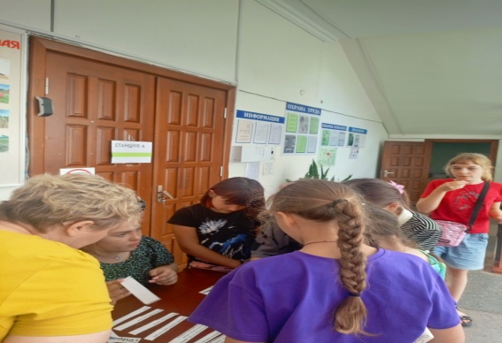  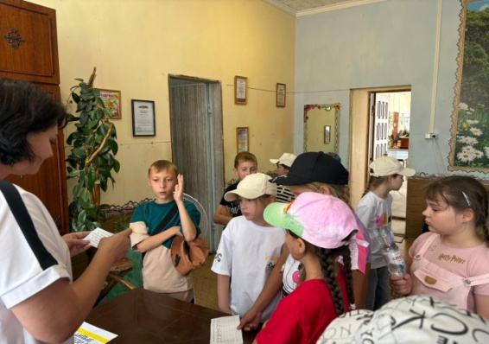  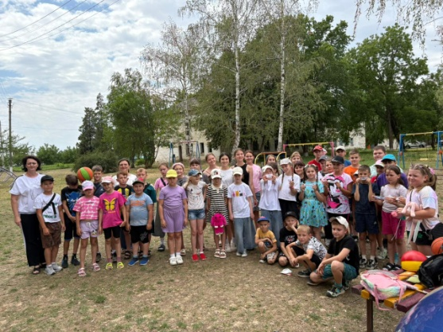  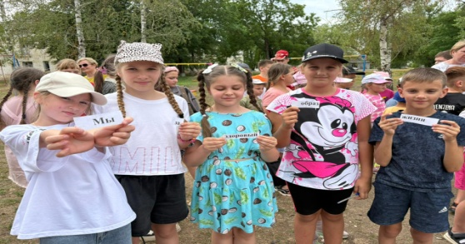
52 | 26.06.2025 | Кинопоказ фильмов антинаркотической направленности, в рамках краевой киноакции «Кино против наркотиков» | 65 | - | КривошееваТ.М.- педиатр | - | МБУ « СКЦ МО Среднечелбасское СП», ДК пос.Октябрьского, ул.Советская,10 | 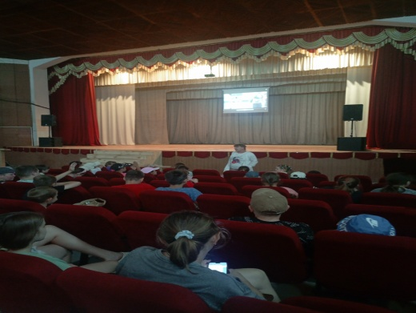  Для подростков в рамках краевой киноакции «Кинематограф – против наркотиков» проведен показ фильма « Четыре ключа к успеху». Фильм рассматривает четыре сферы жизни: физическую, социальную, духовную, интеллектуальную, без развития которых успех невозможен и направлен на то, чтобы вдохновить зрителей на работу над собой
53 | 26.06.2025г. | Интерактивная программа «Наркомания шаг в бездну» | 15 | - | - | - | МБУ«СКЦ МО Новопластуновское СП” | 26.06.25г. В СКЦ Новопластуновском прошла интерактивная программа "Наркомания - шаг в бездну" Участникам мероприятия рассказали об опасности, которая с каждым годом становится все более серьёзной – распространении и употреблении наркотиков подростками. Ребята приняли участие в дискуссии, где были высказаны различные точки зрения, как бороться с вредными привычками, как вести себя в молодежной компании, затронуты вопросы уголовной ответственности за некоторые виды действия с наркотиками, о последствиях употребления наркотиков. В ходе мероприятия был просмотрен видеоролик.  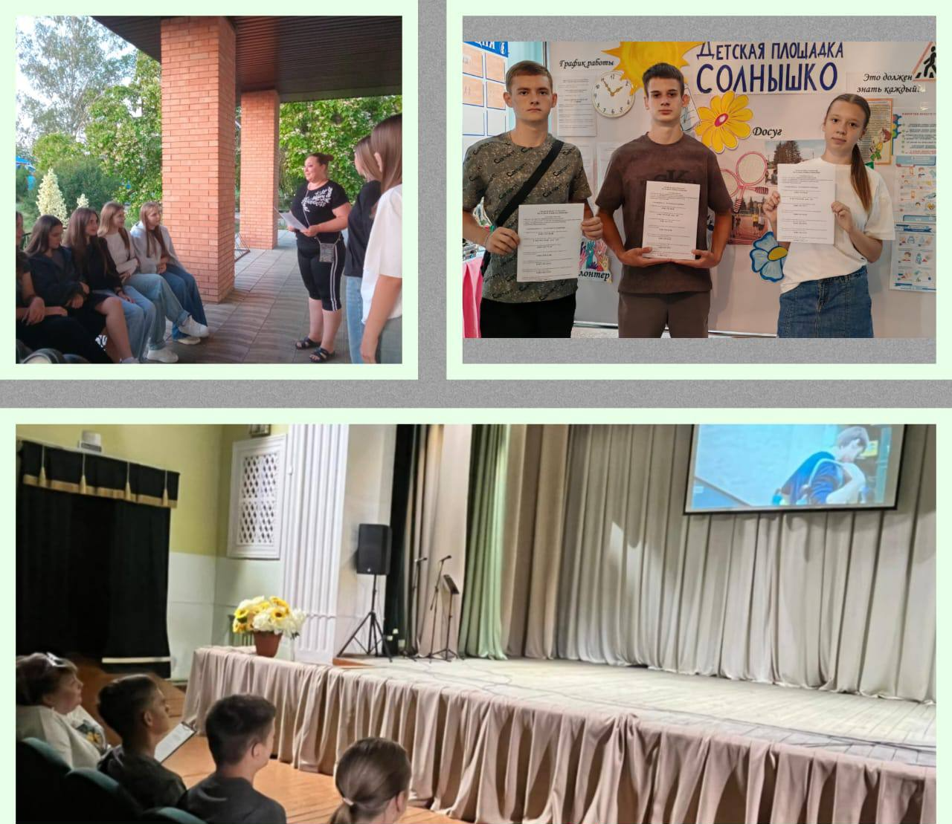  https://t.me/skcnovoplast/3485
54 | 26.06.2025г. | Спортивно-игровая программа «Курить не модно» | 5 | - | - | - | Сельский клуб х.Бальчанский | 26.06.25г.год, в сельском клубе х.Бальчанский в рамках программы "Антинарко" провели мероприятие "Курить не модно", приуроченное к Международному дню борьбы с наркоманией.  Мероприятие было наполнено подвижными играми для детей, которые не только способствовали активному времяпрепровождению, но и помогали донести важную информацию о вреде наркотиков. Ребята старались показать, что здоровье — это модно, а отказ от вредных привычек — это правильно!  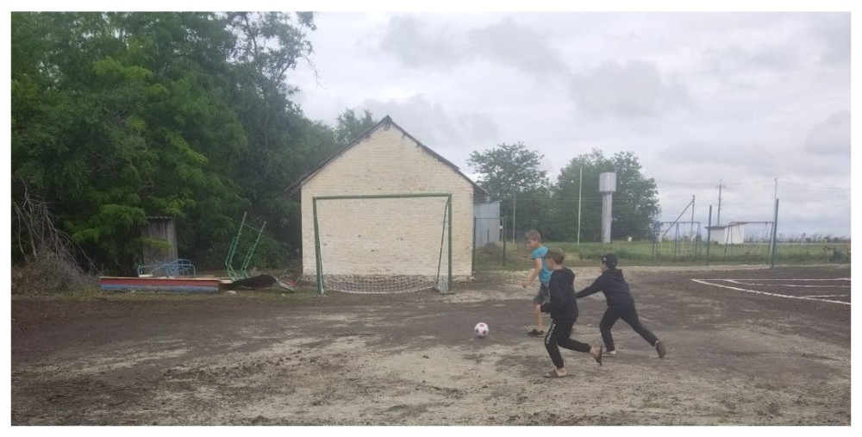  https://novoplast-skc.pavkult.ru/item/2260547
55 | 26.06.2025г | Информационный час "Здоровый образ жизни без наркотиков и алкоголя" | 7 | - | - | - | Сельский клуб  х.Междуреченский | 26.06.25г. в Международный день борьбы с наркоманией и незаконным оборотом наркотиков, в рамках программы Антинарко, в сельском клубе хутора Междуреченский прошёл  информационный час "Здоровый образ жизни без наркотиков и алкоголя". Здоровье для человека – одна из главных ценностей. И главная цель таких мероприятий, пропагандировать здоровый образ жизни, пробудить в подростках устойчивую мотивацию к здоровому образу жизни.  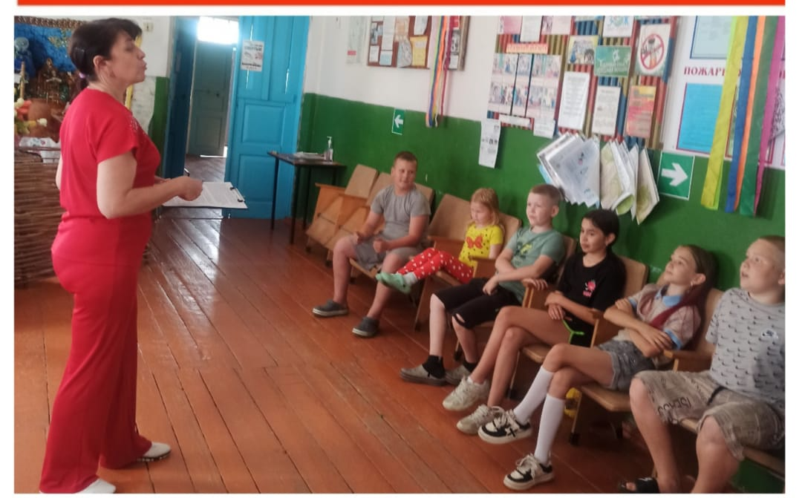  https://t.me/skcnovoplast/3484
56 | 26.06.2025 | «Моя жизнь-мой-выбор!» - акция, приуроченная к Международному дню борьбы с наркоманией и незаконным оборотом | 50 | - | Мероприятии принял участие психолог СОШ №7 Олейник Т.А. | - | МБУ «СКЦ МО Северное СП»,  п. Северный,  ул. Юбилейная, 12  Дом культуры | Основная цель проведения акции 26 июня, в Международный день борьбы против наркотиков, – это привлечение внимания к проблеме наркомании и с незаконным оборотом наркотиков. Сотрудники Дома культуры и ребята СОШ №7 развесили на стендах листовки и раздали жителям поселения буклеты - напоминание о необходимости совместных усилий в борьбе с этой глобальной проблемой.  https://sever-skc.pavkult.ru/item/2258833  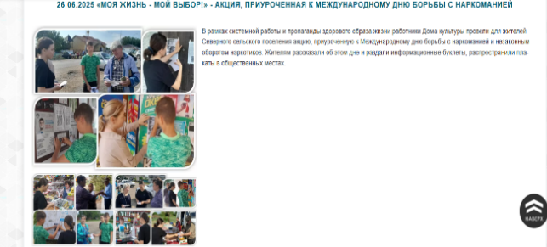
57 | 26.06.2025г. | «Выбери здоровый образ жизни!- конкурсная программа к Международному дню борьбы с наркотиками и их незаконным оборотом. | 6 | - | Заведующая ФАПом х. Веселая Жизнь  Донскова Елена Николаевна. | - | СК х. Веселая Жизнь | 26.06.2025г. в СК х. Веселая Жизнь на летней площадке «Веселая планета» прошла конкурсная программа приуроченная Международному дню борьбы с наркотиками и их незаконным оборотом «Выбери здоровый образ жизни!» в рамках реализации Стратегии государственной антинаркотической политики в МО Павловский район .  26 июня – это Международный день борьбы с распространением наркотических веществ и их незаконным оборотом. Этот день служит напоминанием о серьезной проблеме и необходимости объединения усилий в борьбе с наркоманией. Это не просто вредная привычка - это зависимость, ловушка, которая затягивает в свои сети, разрушая не только физическое и психологическое здоровье, но, и жизнь человека в целом. На мероприятии выступила заведующая ФАПом хутора Веселая Жизнь Донскова Елена Николаевна с беседой «Вредные привычки и их влияние на здоровье. Выбери здоровый образ жизни!»», рассказав ребятам об опасности наркотиков, о последствиях их употребления, о том, как вести себя в молодежной компании, были затронуты вопросы уголовной ответственности за некоторые виды действия с наркотиками. Особое внимание было уделено вопросам формирования ответственного отношения к здоровью и значению своевременного обращения за помощью. Ребята активно участвовали в диалоге, отвечали на вопросы и выразили свое негативное мнение об употреблении наркотиков, алкоголя и курении. В завершении мероприятия ребята играли в настольные игры.  https://skc.pavkult.ru/item/2260184  https://ok.ru/profile/573367731943/statuses/157466386688231  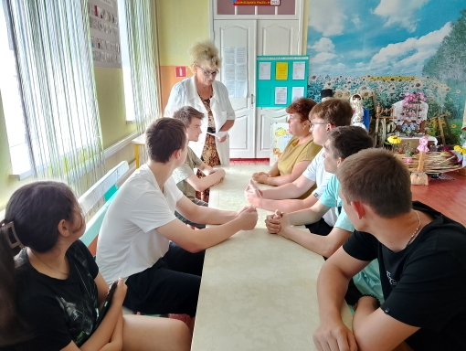  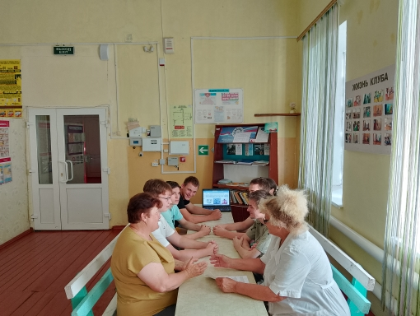  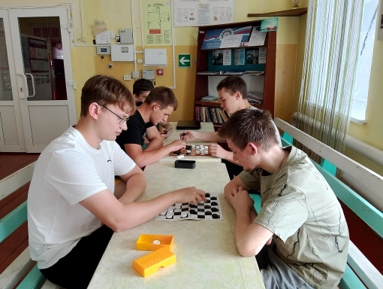  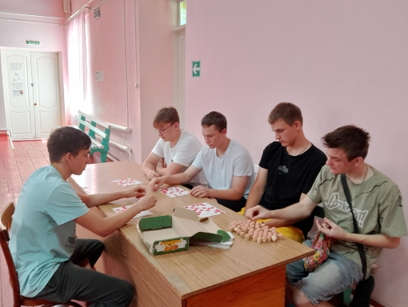
58 | 26.06.2025 | «Прикажи себе быть здоровым!» - тематическая программа | 10 | - | - | - | МБУ «СКЦ» Павловского СП СК х.Новый | 26 июня отмечается Международный день борьбы с наркоманией и незаконным оборотом наркотиков. В этот день, в сельском клубе х. Новый для участников летней досуговой площадки "Теремок" провели тематическое мероприятие "Прикажи себе быть здоровым!", в рамках реализации Стратегии государственной антинаркотической политики в МО Павловский район.  Целью мероприятий по антинаркотической работе является повышение уровня осведомлённости о вреде наркотиков, воспитание нравственных качеств – стремление к здоровому образу жизни.  Ребята выполнили спортивные задания, отвечали на вопросы по спорту, здоровому образу жизни. Для победы зарабатывали жетоны, и по завершении мероприятия определились победители.  Ребята отметили, что для сохранения здоровья, человеку очень нужны - здоровая пища и витамины, семья и друзья, воздух и хорошее настроение, а самое главное - отказ от вредных привычек.  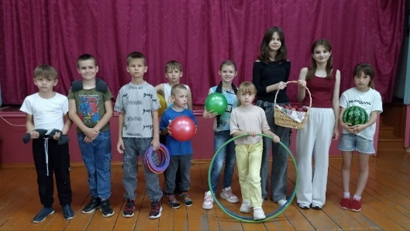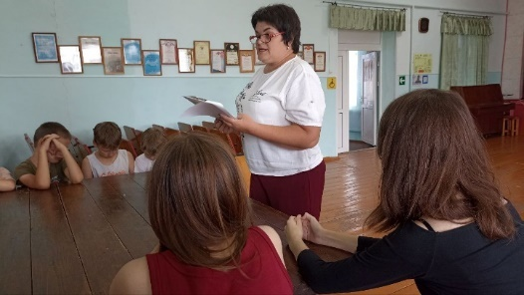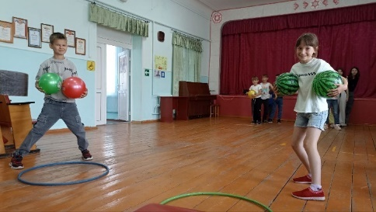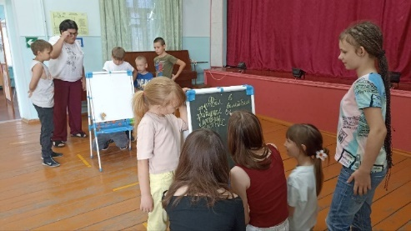  https://ok.ru/group/63138528297127/topic/156829754650023  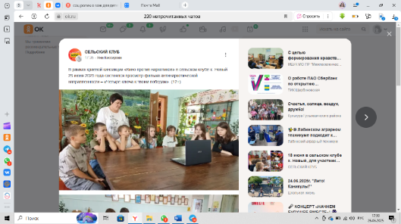
59 | 26.06.2025 | Тематический обзор фильма антинаркотической направленности «Четыре ключа к твоим победам» в рамках краевой киноакции «Кино против наркотиков» | 7 | - | - | ОМВД России по Павловскому району  Е.А. Карев | МБУ «СКЦ» Павловского СП СК х.Новый | В рамках краевой киноакции «Кино против наркотиков» в сельском клубе х. Новый 26 июня 2025 года состоялся просмотр фильма антинаркотической направленности – «Четыре ключа к твоим победам». (12+) Это короткометражный фильм Общероссийской общественной организации «Общее дело» посвящен теме личностного роста. Всем нам хорошо известно, что именно в школьные годы формируются основные модели поведения, поэтому очень важно дать подрастающему поколению правильные ценности, верные ориентиры в жизни.  После просмотра фильма подростки активно включились в разговор, приводили примеры из жизни о том, как вредные привычки пагубно влияют на здоровье и поведение человека. Размышляли над тем, стоит ли связывать свою жизнь с употреблением наркотиков и других психотропных веществ.  Все сделали вывод: быть здоровым модно и престижно!  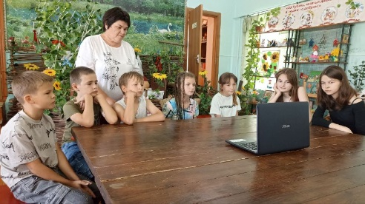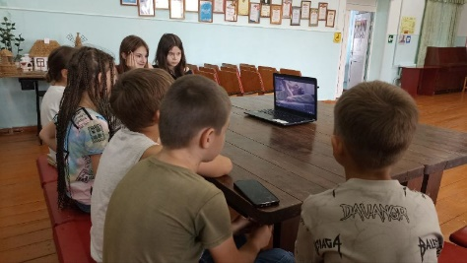  https://ok.ru/group/63138528297127/topic/156829752815015  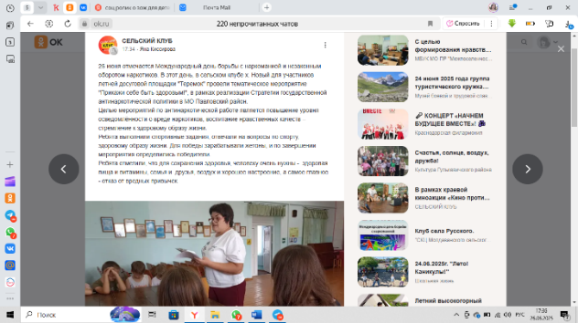
60 | 26.06.25г. | «Не отнимай у себя завтра!» - тематический час, посвященный Дню борьбы с наркоманией и наркобизнесом. | 12 | - | - |  | Сельский Дом культуры с.Краснопартизанского МБУ «СКЦ» Павловского С/П | 26 июня в Сельском Доме культуры села Краснопартизанского был проведен тематический час ко Дню борьбы с наркоманией и наркобизнесом - «Мир без наркотиков!».  Целью мероприятия была пропаганда здорового образа жизни. В начале мероприятия ведущая рассказала о том, чем опасны вредные привычки, а также предложила альтернативу наркотикам – спорт. Ребятам были предложены занимательные конкурсы с бегом, прыжками, эстафеты с мячами, кеглями и обручами, где они смогли проявить свои спортивные, умственные способности и навыки. Присутствующие соревновались в скорости, ловкости, умении работать в команде. Спортивный задор и желание добиться победы для своей команды захватывали детей настолько, что они не замечали происходящего вокруг. Все старались изо всех сил прийти к финишу первыми! На спортивной площадке царили смех, шум и веселье. Мероприятие сплотило ребят, никого не оставив равнодушным.  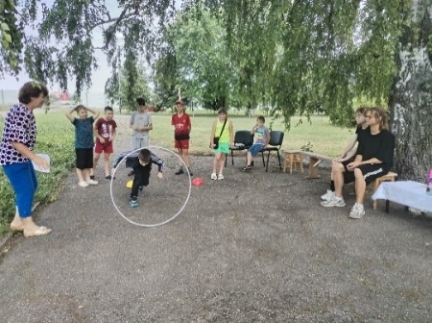  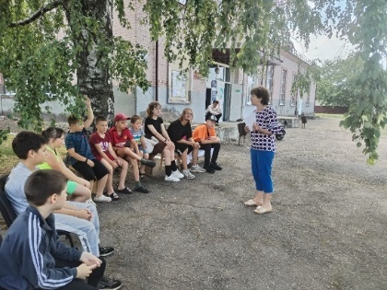  https://skc.pavkult.ru/item/2260183  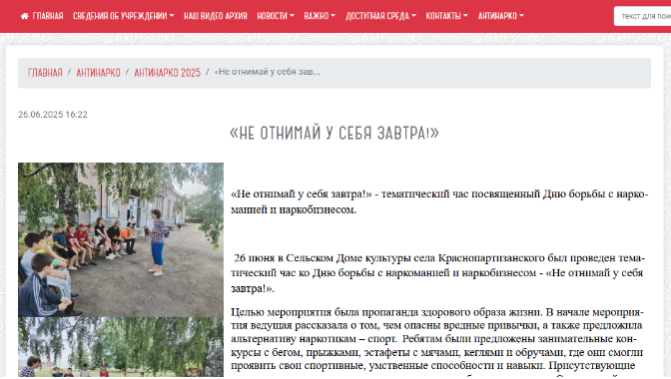
61 | 26.06.2025 | «Мы выбираем жизнь»- тематическая программа о вреде наркотиков. | 32 | 10 | Соц. педагог МКОУ СОШ№14  Лисица О.Н. | ОМВД России по Павловскому району | Ст. Незамаевская, ул. Ленина 7 «А», МБУ «ДК МО Незамаевское СП» | 26.06.2025г. в Незамаевском ДК для детей и подростков прошла тематическая программа «Мы выбираем жизнь». Основное внимание было уделено профилактике употребления наркотических веществ среди детей, формирование у подрастающего поколения неприятия наркотиков, табачных изделий, пропаганда здорового образа жизни. Во время беседы ребята узнали о разных видах наркотических веществ и об их отрицательном влиянии на организм человека. Библиотекарь Серая Т.А. провела обзор книжной выставки антинаркотической направленности. Соц. педагог СОШ№14 Лисица О.Н. раздала присутствующим буклеты «Мы за ЗОЖ».  https://nezam-dk.pavkult.ru/item/2260266  Присутствовало -42 человека.  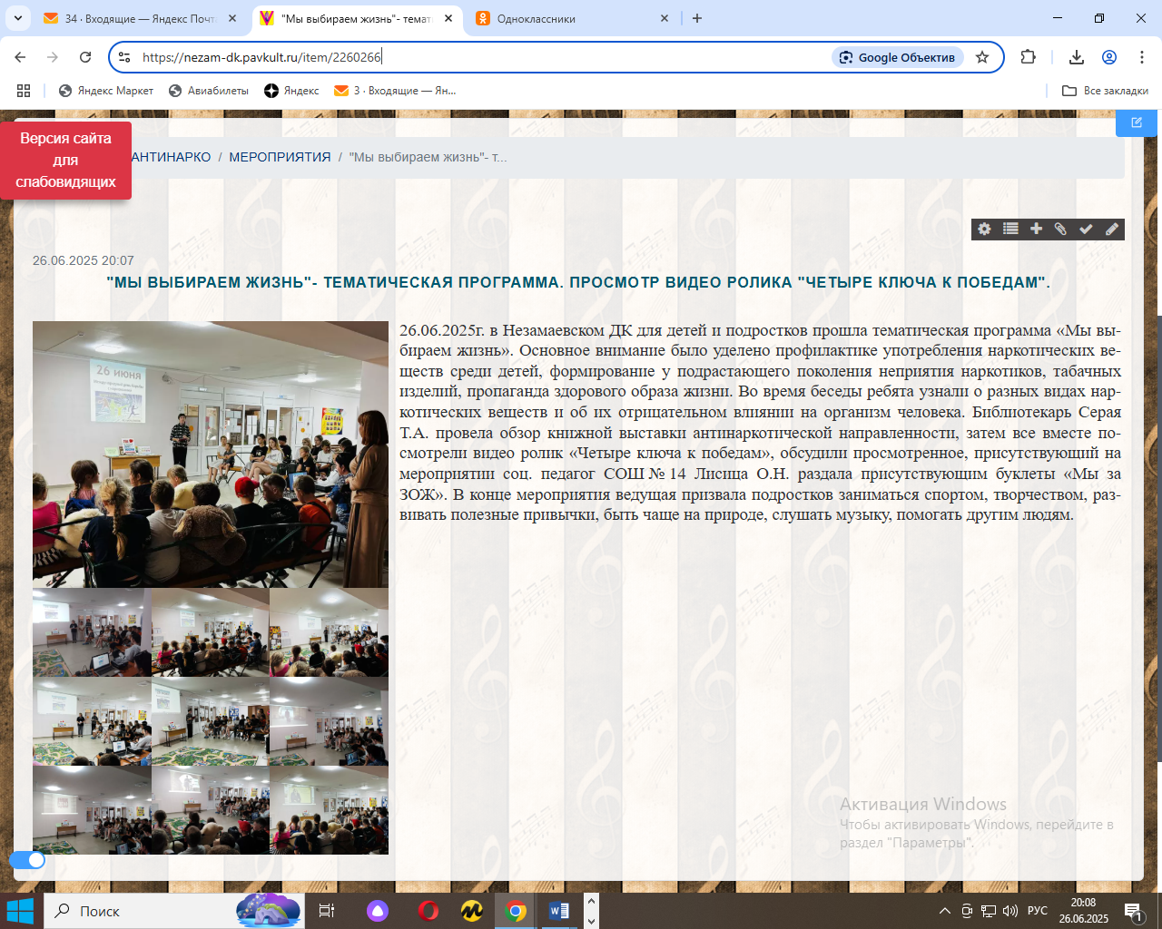
62 | 26.06.2025 | «Четыре ключа к победам» -просмотр видео ролика. | 32 | 10 | Соц. педагог МКОУ СОШ№14  Лисица О.Н. |  | Ст. Незамаевская, ул. Ленина 7 «А», МБУ «ДК МО Незамаевское СП» | 26.06.2025г. в Незамаевском ДК для подростков был показан видео ролик «Четыре ключа к победам», после просмотра обсудили просмотренное. В конце мероприятия ведущая призвала подростков заниматься спортом, творчеством, развивать полезные привычки, быть чаще на природе, слушать музыку, помогать другим людям.  https://nezam-dk.pavkult.ru/item/2260266  Присутствовало -42 человека.  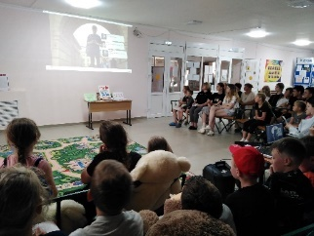
63 | 26.06 | Обзор фильмов антинаркотической направленности краевого фильмофонда, «Четыре ключа к твоим победам» | 18 | 5 | - |  | сайт ДШИ ст. Павловской  https://pavldshi.krd.muzkult.ru/antinarko | 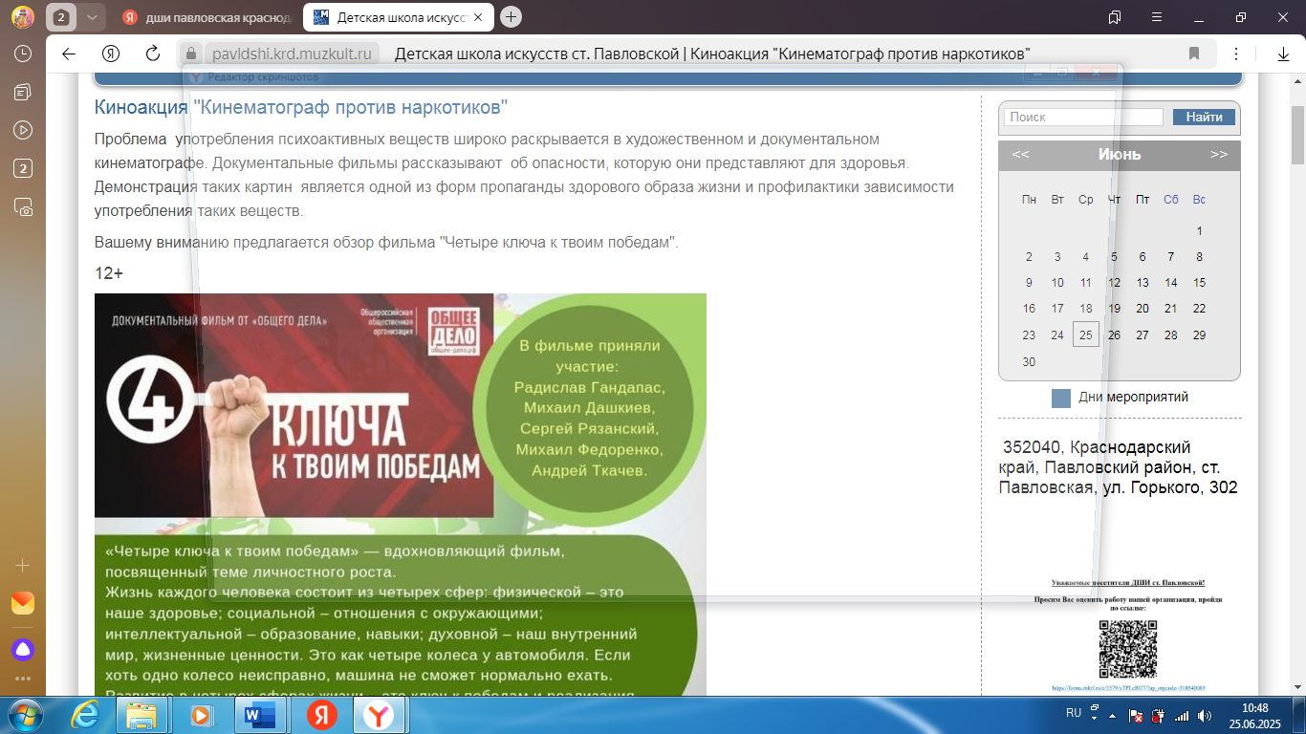
64 | 26.06 | Обновление информационных стендов (листовки, постеры, флаеры, буклеты):  «26 июня – Международный день борьбы с незаконным оборотом наркотиков», листовка «Осторожно – наркотики» | 27 | 15 | - |  | ст. Павловская, ул. Горького, 302, фойе 2-го этажа ДШИ ст. Павловской | 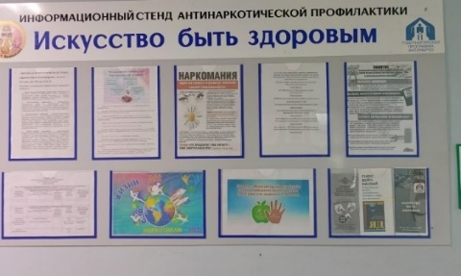
65 | 26.06.25 | Информационный пост «26 июня - Международный день борьбы с незаконным оборотом наркотиков» | 30 | 17 |  | Врач- нарколог  Секретарь АНК | сайт ДШИ ст. Павловской  https://pavldshi.krd.muzkult.ru/antinarko | 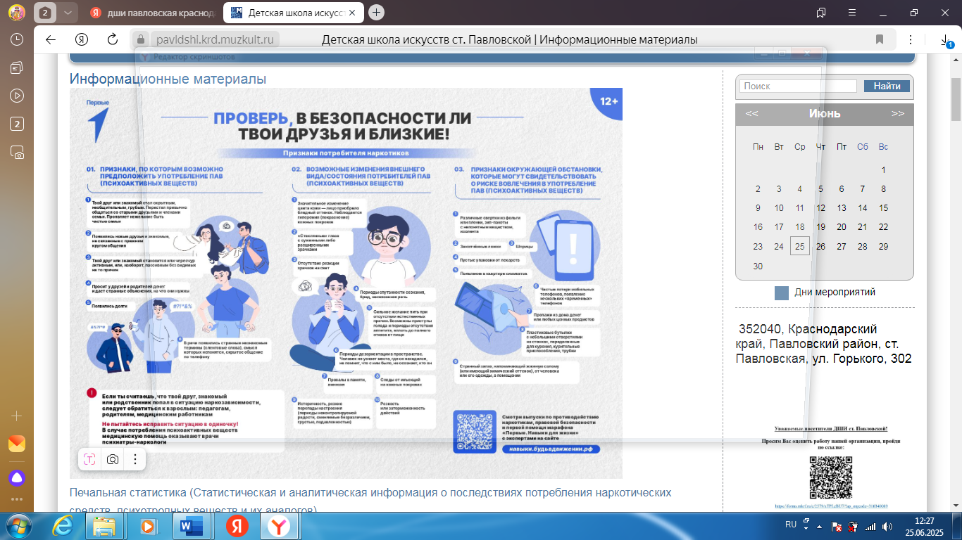
66 | 26.06.2025 | «Хочешь быть счастлив - будь здоров» беседа | 15 | - | - | Врач- нарколог  Секретарь АНК | МБУ «ДК МО Новопетровское СП» | Профилактические мероприятия в рамках «Антинаркотического месячника- 2025» проходят с 1 июня по 26 июня 2025 года, с целью пропаганды здорового образа жизни и формирования у детей негативного отношения к вредным привычкам.  Месячник посвящен Международному дню борьбы с наркоманией, который ежегодно отмечается 26 июня.  В Доме культуры провели профилактическую беседу о вредных привычках для подростков "Хочешь быть счастливым - будь здоров", был организован просмотр и обсуждение видео роликов: «Мы за здоровье», «Здоровая семья- здоровая Россия». Ребята отвечали на такие вопросы, как: «Какие вредные привычки, на ваш взгляд, не сочетаются со здоровым образом жизни? «Почему быть здоровым это модно?». В завершении раздали памятки.  Для ребят лагеря дневного пребывания "Капитошка" провели спортивное мероприятие "Шуточная олимпиада" с интересными конкурсами: "Фехтование", "Хоккей с мячем", спортивный флешмоб «Веселая зарядка – здоровью подзарядка».  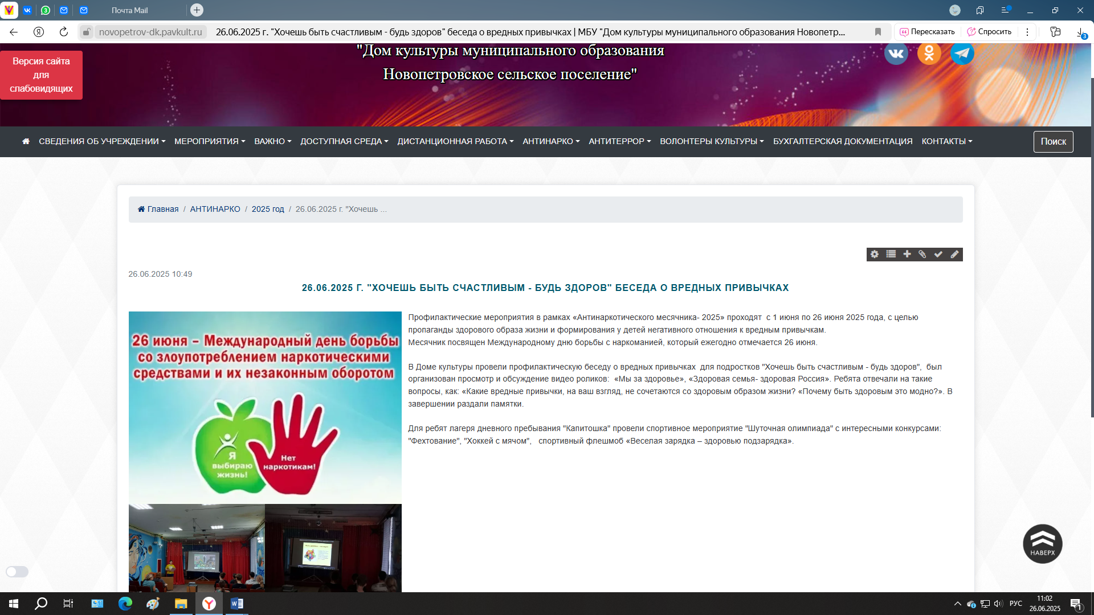  https://novopetrov-dk.pavkult.ru/item/2259750  https://vk.com/wall-217446894_650
67 | 26.06.2025 | «Мой выбор – здоровье» демонстрация тематических фильмов в рамках краевой киноакции «Кино против наркотиков» | 51 | - | - | Секретарь АНК | МАУ «Досуговый центр кино» ПСП ПР, ст. Павловская, ул. Ленина, д. 25 | В кинозале МАУ «Досуговый центр кино» состоялась демонстрация антинаркотического фильма «Четыре ключа к твоим победам» и беседа с наркологом для приглашённых детей.  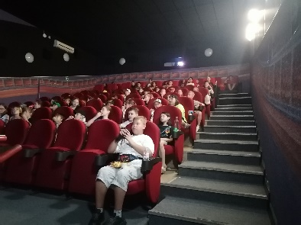
68 | 26.06.2025  10:00 | «Жизнь без наркотиков»-акция посвященная международному дню борьбы с наркоманией и незаконным оборотом наркотиков | 6 | - | - | Секретарь АНК | МБУ «ДК МО Атаманское СП» | 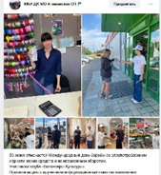  https://vk.com/domkult.atamanskaya?from=groups&w=wall-168488714_973
69 | 27.06.25 | «Разговор о важном» - беседа с участием инспектора ОПДН | 23 | - | Инспектор ОПДН, младший лейтенант полиции Пономарева Алена Геннадьевна | Начальник отдела по делам молодёжи | МБУ «СКЦ» Павловского СП | 27 июня 2025 года в 9.15 в малом концертном зале Дворца Культуры станицы Павловской состоялось мероприятие с участием инспектора ОПДН в рамках летней площадки и организации отдыха детей в летнее время.  Инспектор ОПДН, младший лейтенант полиции Пономарева Алена Геннадьевна рассказала ребятам о законе Краснодарского Края, о Здоровом образе жизни, о документе, защищающем права и свободы детей.  Ребята пополнили и обновили свои знания по проблеме, пришли к выводу о важности соблюдения здорового образа жизни в целях профилактики заболеваний и чуткого отношения к своему здоровью.  Мероприятие посетило 23 ребенка.  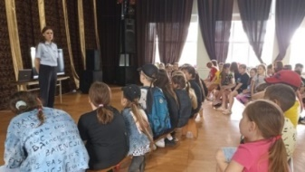  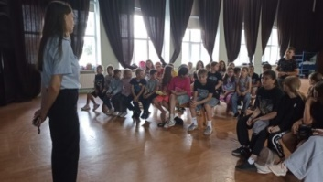
70 | 01.06-30.06.2025 | XXI Первенства муниципального образования Павловский район по боксу, посвященного памяти заслуженного тренера России, мастера спорта СССР А.П.Бакуменко.  «II этап Всекубанского турнира по футболу среди детских дворовых команд на Кубок Губернатора Краснодарского края». | 441 |  | Медицинская сестра ВОП Злобина Т.И,, инспектор ОПДН, фельдшер наркологического кабинета, медицинская сестра амбулатории | Начальник отдела по вопросам физической культуры и спорта администрации муниципального образования Павловский район С.Ю. Браславец | Спорткомплекс, стадион «Урожай», Стадион «Барсук», | https://vk.com/wall-217842969_3646  https://vk.com/wall-217842969_3682
71 | с 17-20.06.2025 | XXI Первенства му-ниципального обра-зования Павловский район по боксу, по-священного памяти заслуженного тре-нера России, масте-ра спорта СССР А.П.Бакуменко. | 254 |  |  |  | Спорткомплекс | https://vk.com/wall-217842969_3646  С 18 по 20 июня в спортивном комплексе «Виктория» станицы Павловской прошло значимое событие для любителей бокса — XXI открытое первенство Павловского района. Соревнования были посвящены памяти выдающегося тренера Александра Петровича Бакуменко, Заслуженного тренера России и мастера спорта СССР.  Это значимое событие собрало более 200 боксеров из разных районов Краснодарского края, Ростовской области, ДНР, Республики Адыгеи.  💪🏼По итогам соревнований командные места распределились следующим образом:  🏆 🥇 Павловский район;  🏆 🥈 г. Ростов-на-Дону;  🏆 🥉 Тихорецкий район.  💥Также хочется отметить Лебедь Данила и Мутасова Богдана, которые были награждены призами за Волю к победе.  👤Спасибо тренерам, которые трудились над подготовкой спортсменов, а также судьям, чья беспристрастность и профессионализм обеспечили честное проведение соревнований. Отдельная благодарность главному судье соревнований - судье международной категории мастеру спорта СССР Камо Аветисову и главному секретарю - судье всероссийской категории Владимиру Ульянову.  💪🏼Желаем спортсменам удачи в новых достижениях и ярких побед.  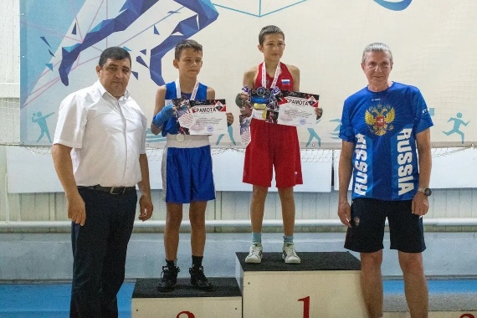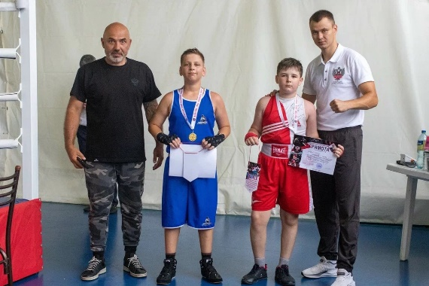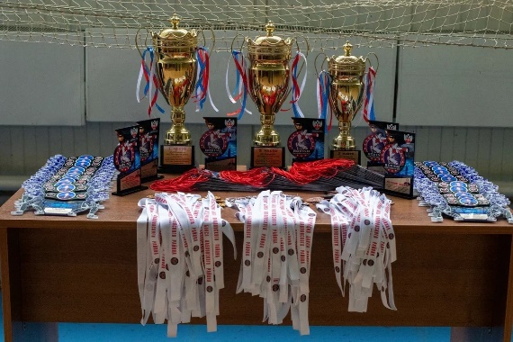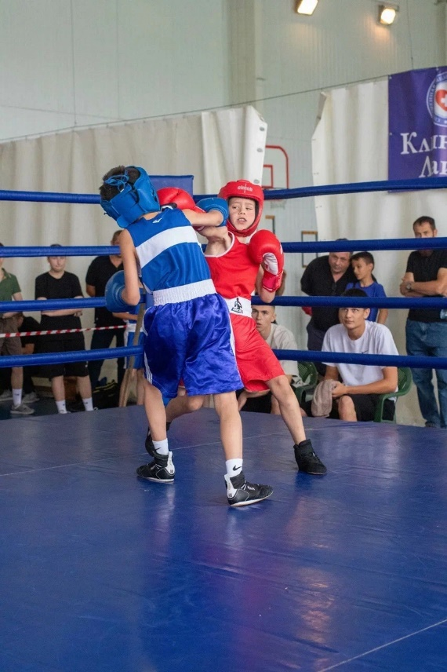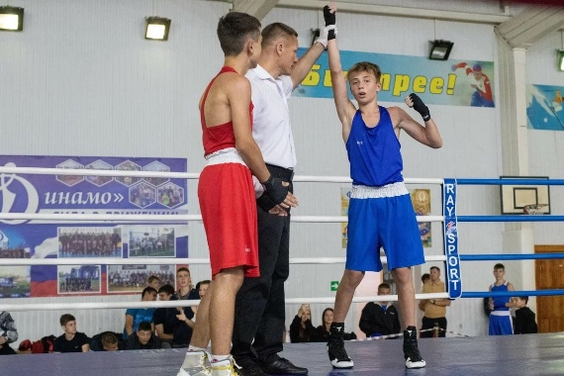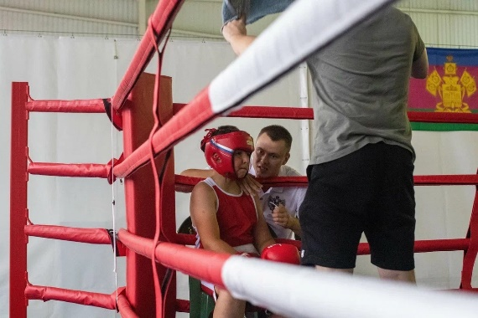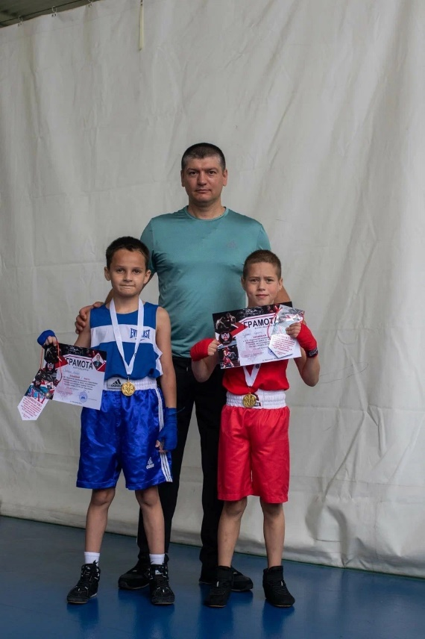
72 | 26.06.2025г | «II этап Всекубанского турнира по футболу среди детских дворовых команд на Кубок Губернатора Краснодарского края». | 187 |  |  |  |  | https://vk.com/wall-217842969_3682  26 июня в ст. Новопетровской на футбольном поле «Барсук» прошел второй этап Всекубанского турнира по футболу среди детских дворовых команд на Кубок Губернатора Краснодарского края, в возрастной категории 2012-2013 годов рождения (средняя группа).  На торжественном открытии присутствовали:  👤Глава Новопетровского сельского поселения - Бессонов Евгений Алексеевич;  👤Начальник отдела по вопросам физической культуры и спорта администрации муниципального образования Павловский район - Браславец Сергей Юрьевич.  👤Главный судья соревнований - Шастик Сергей Михайлович.  ✅Призовые места распределились следующим образом:  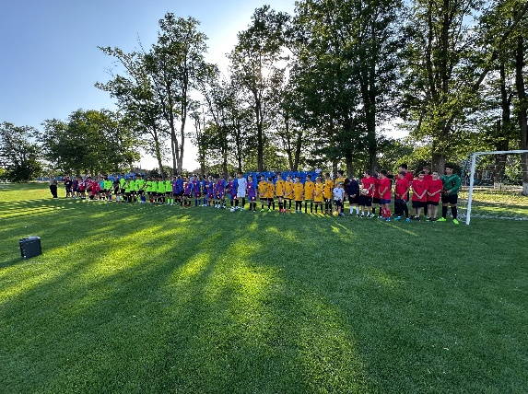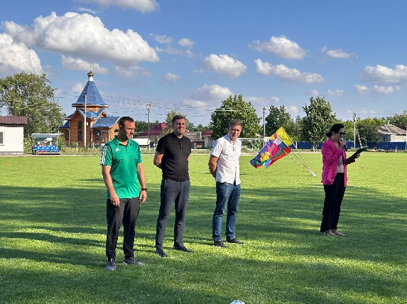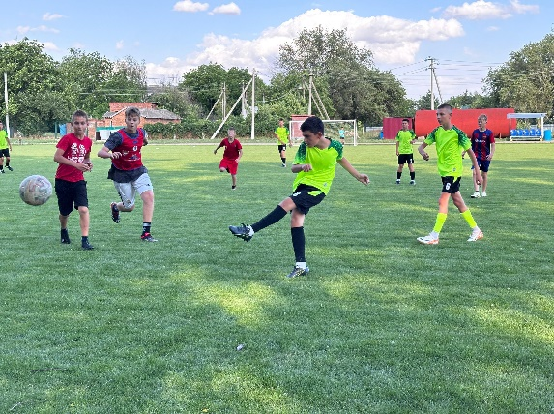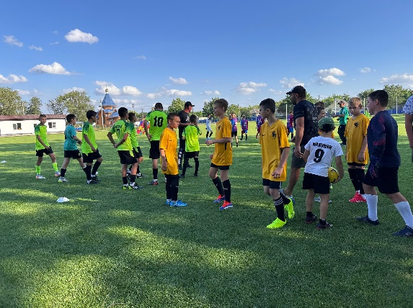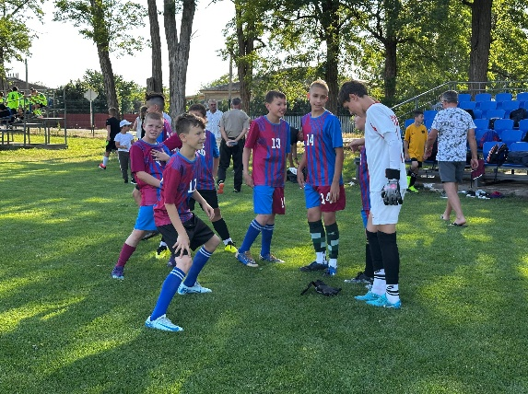
73 | 06.06.2025 | Видеолекторий «Территория риска» | 2 | 8 | Фельдшер наркологического кабинета ГБУЗ Павловская ЦРБ Сиряк А.В.- |  | МКУ МЦ «Параллель» | https://molod.pavl23.ru/item/2246839  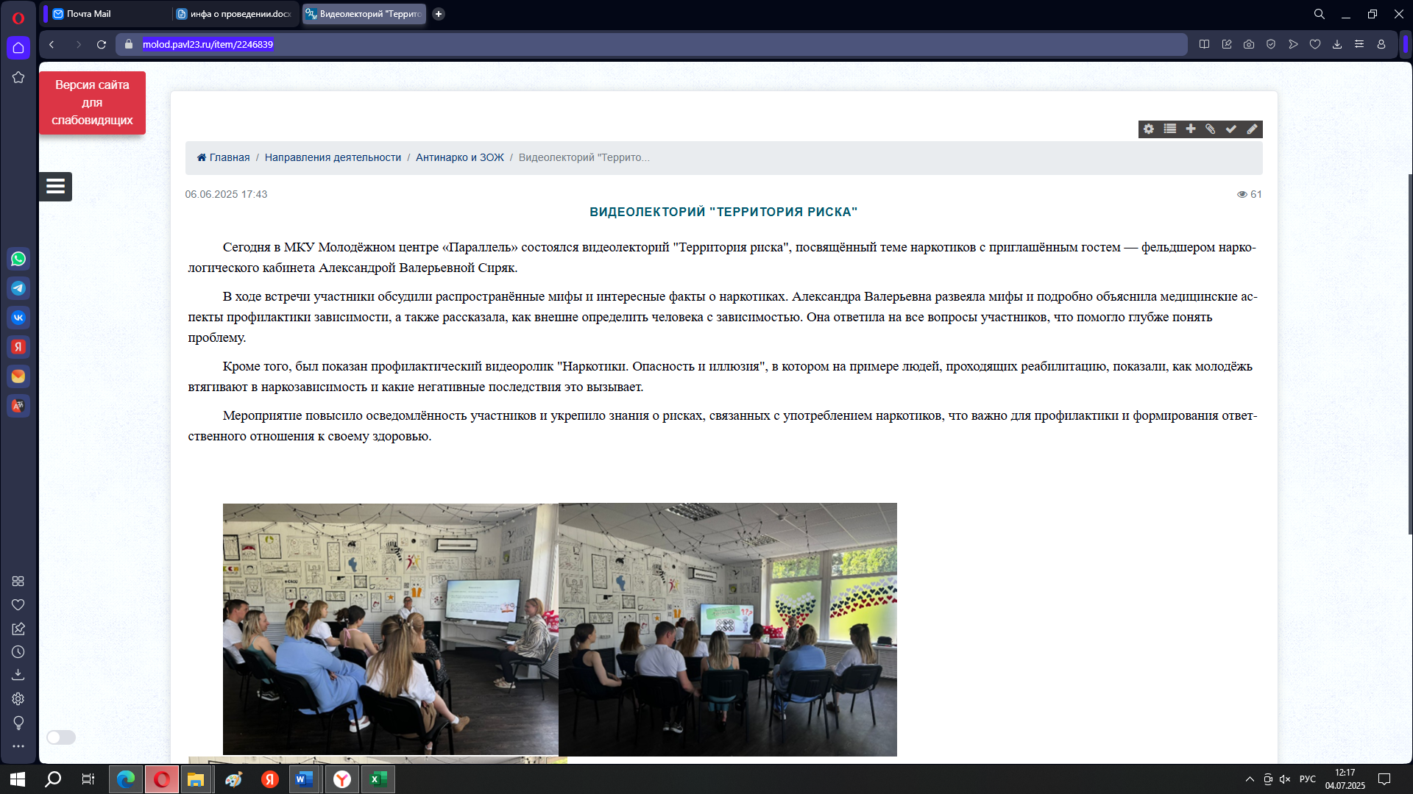  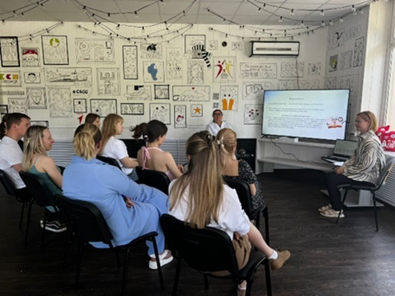
74 | 26.06.2025 | Видеолекторий «26 июня - Международный день борьбы с наркоманией и незаконным оборотом наркотиков» | 8 | 4 | Фельдшер наркологического кабинета ГБУЗ Павловская ЦРБ Сиряк А.В.- |  | МКУ МЦ «Параллель | https://molod.pavl23.ru/item/2260249  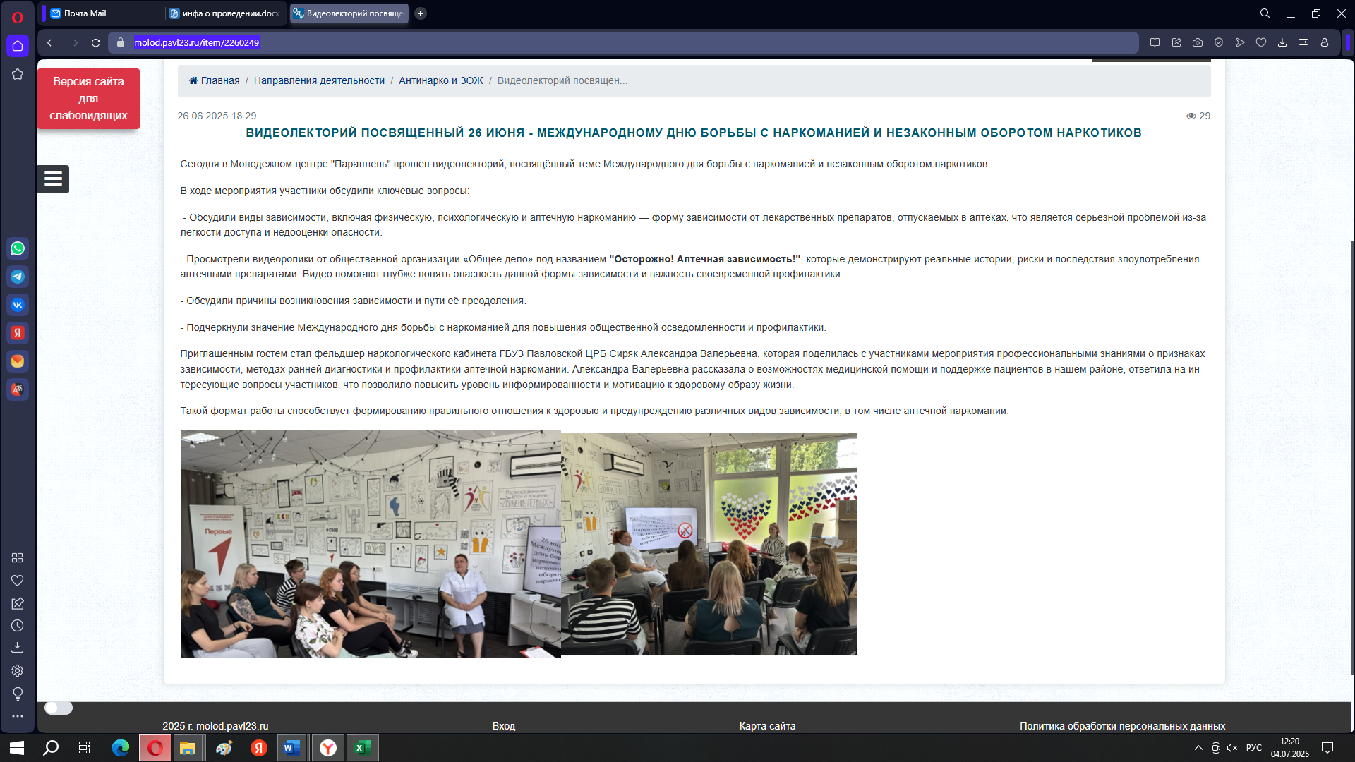  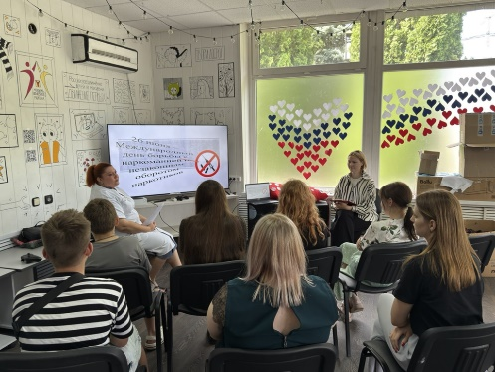
75 | 20.06.2025 | Флешмоб «Мы за здоровый образ жизни» | 6 | 4 |  |  | МБОУ СОШ № 7 п. Северный Павловского района | https://molod.pavl23.ru/item/2256696  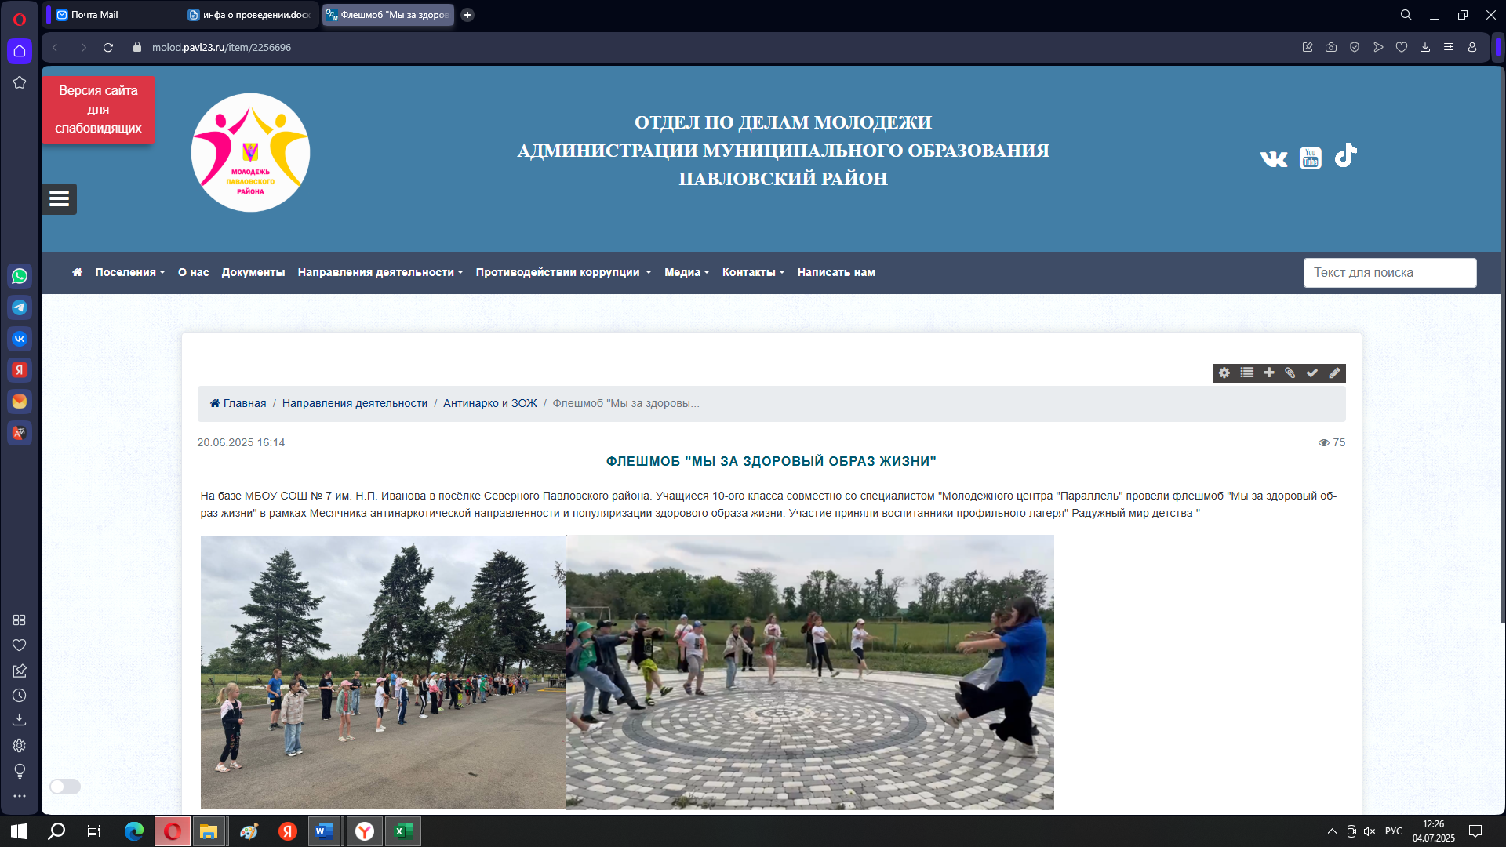  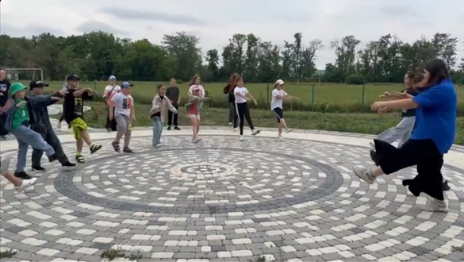
76 | 12.06.2025 | Воркаут-соревнования | 6 | 3 |  |  | Центральный парк ст. Павловской | https://vk.com/wall-82277985_13405  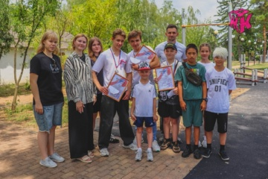  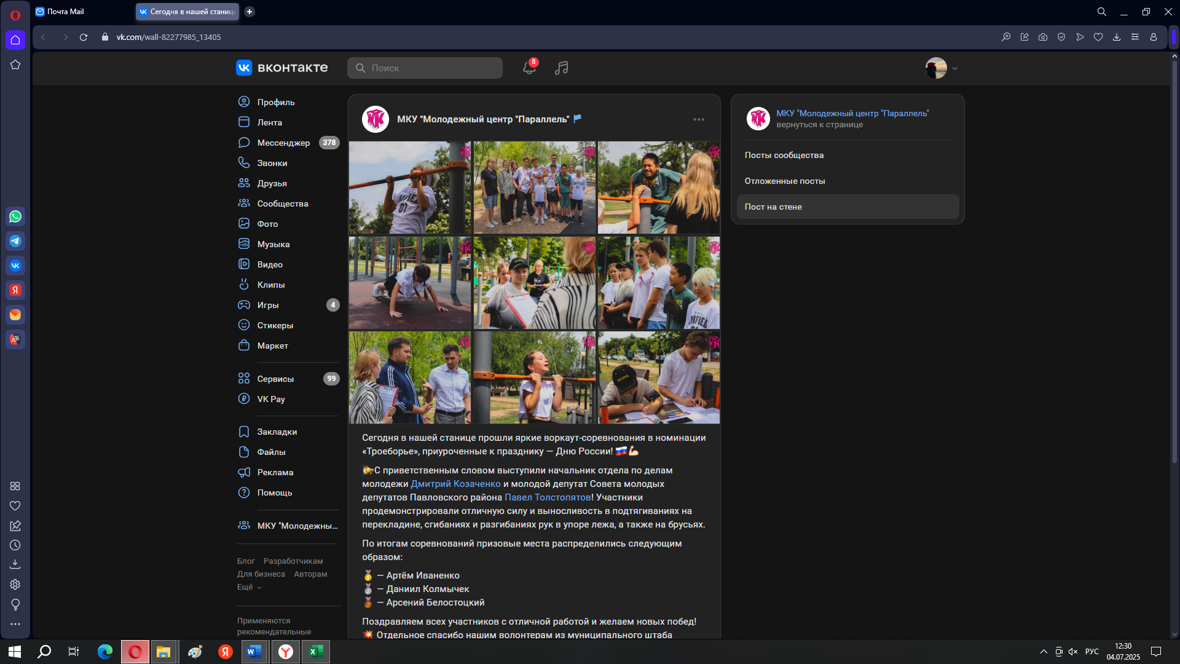
77 | 21.06.2025 | Спортивная игра «Здоровое лето!» | 16 | 3 |  |  | Спортивная площадка ст. Новопластуновской | https://molod.pavl23.ru/item/2257384  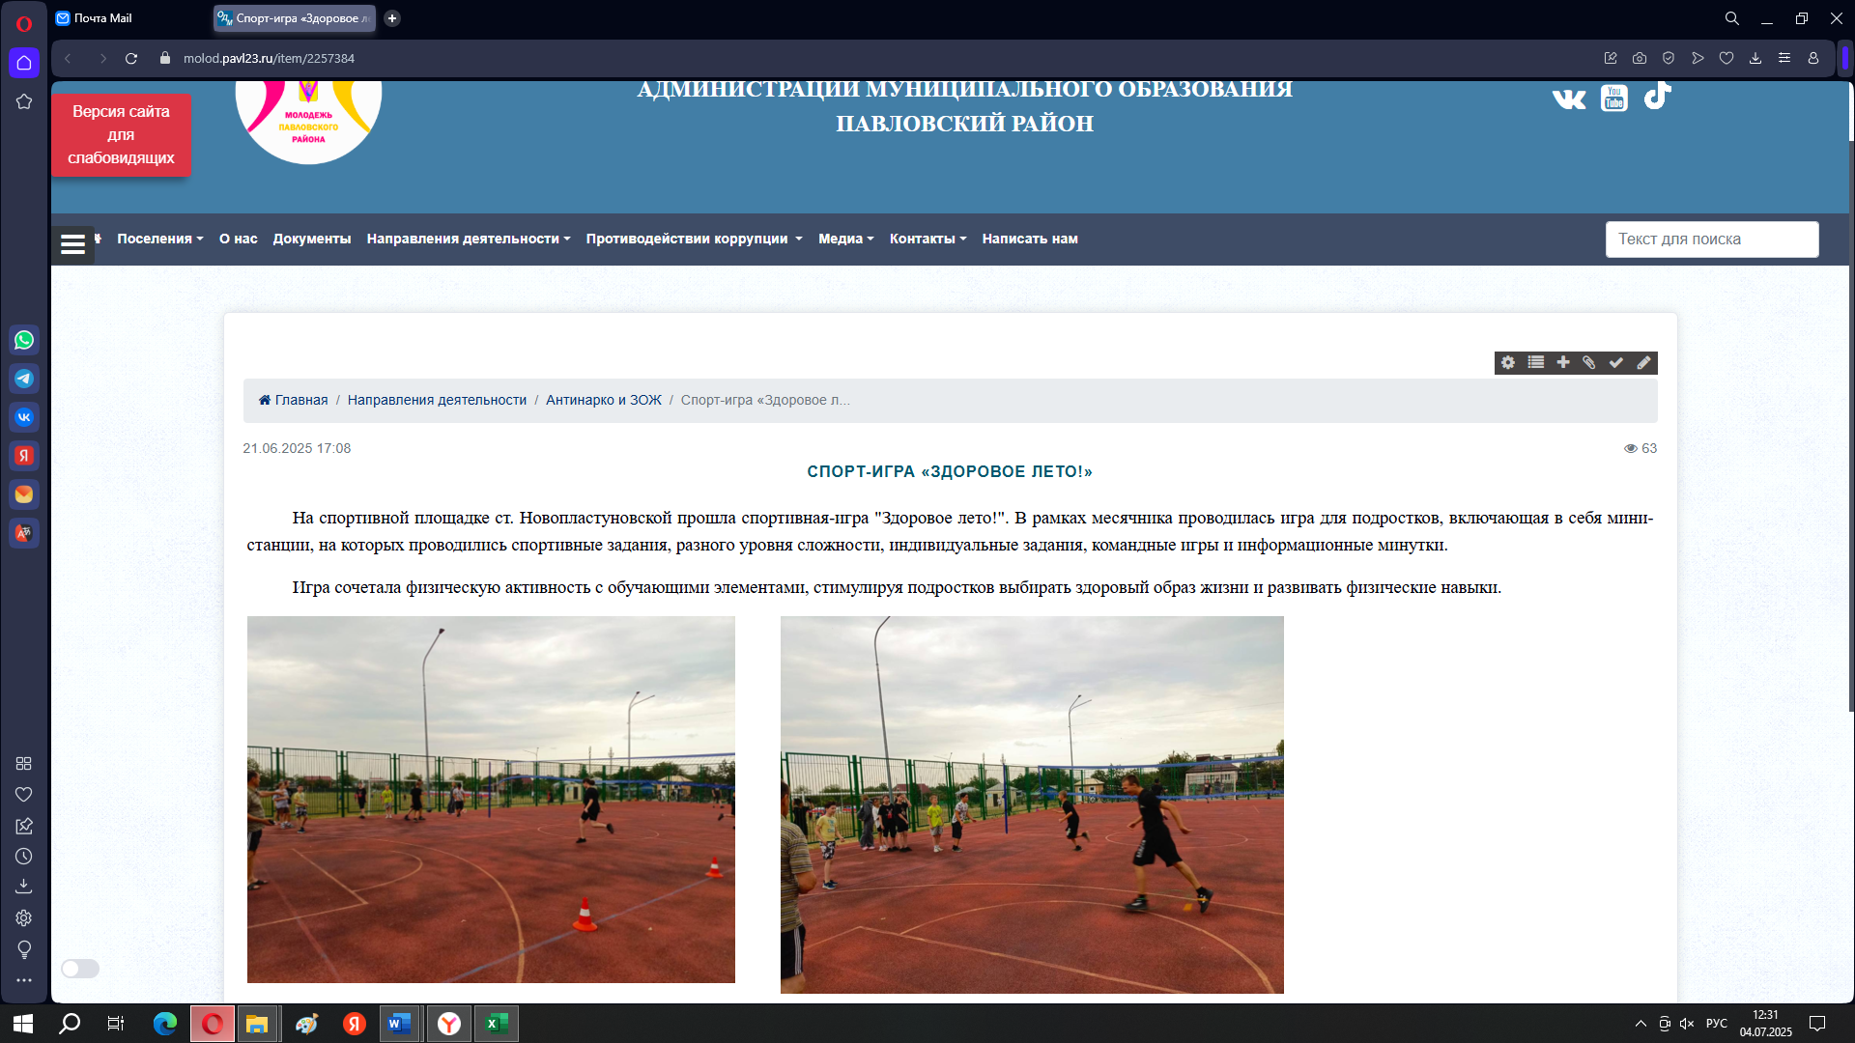  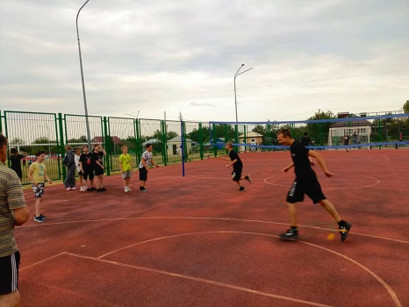
78 | 19.06.2025 | Акция «Рисунки на асфальте: Мы против наркотиков!» | 33 | 7 |  |  | Спортивная площадка ул. Заводская, д. 30 ст. Павловской | https://molod.pavl23.ru/item/2256727  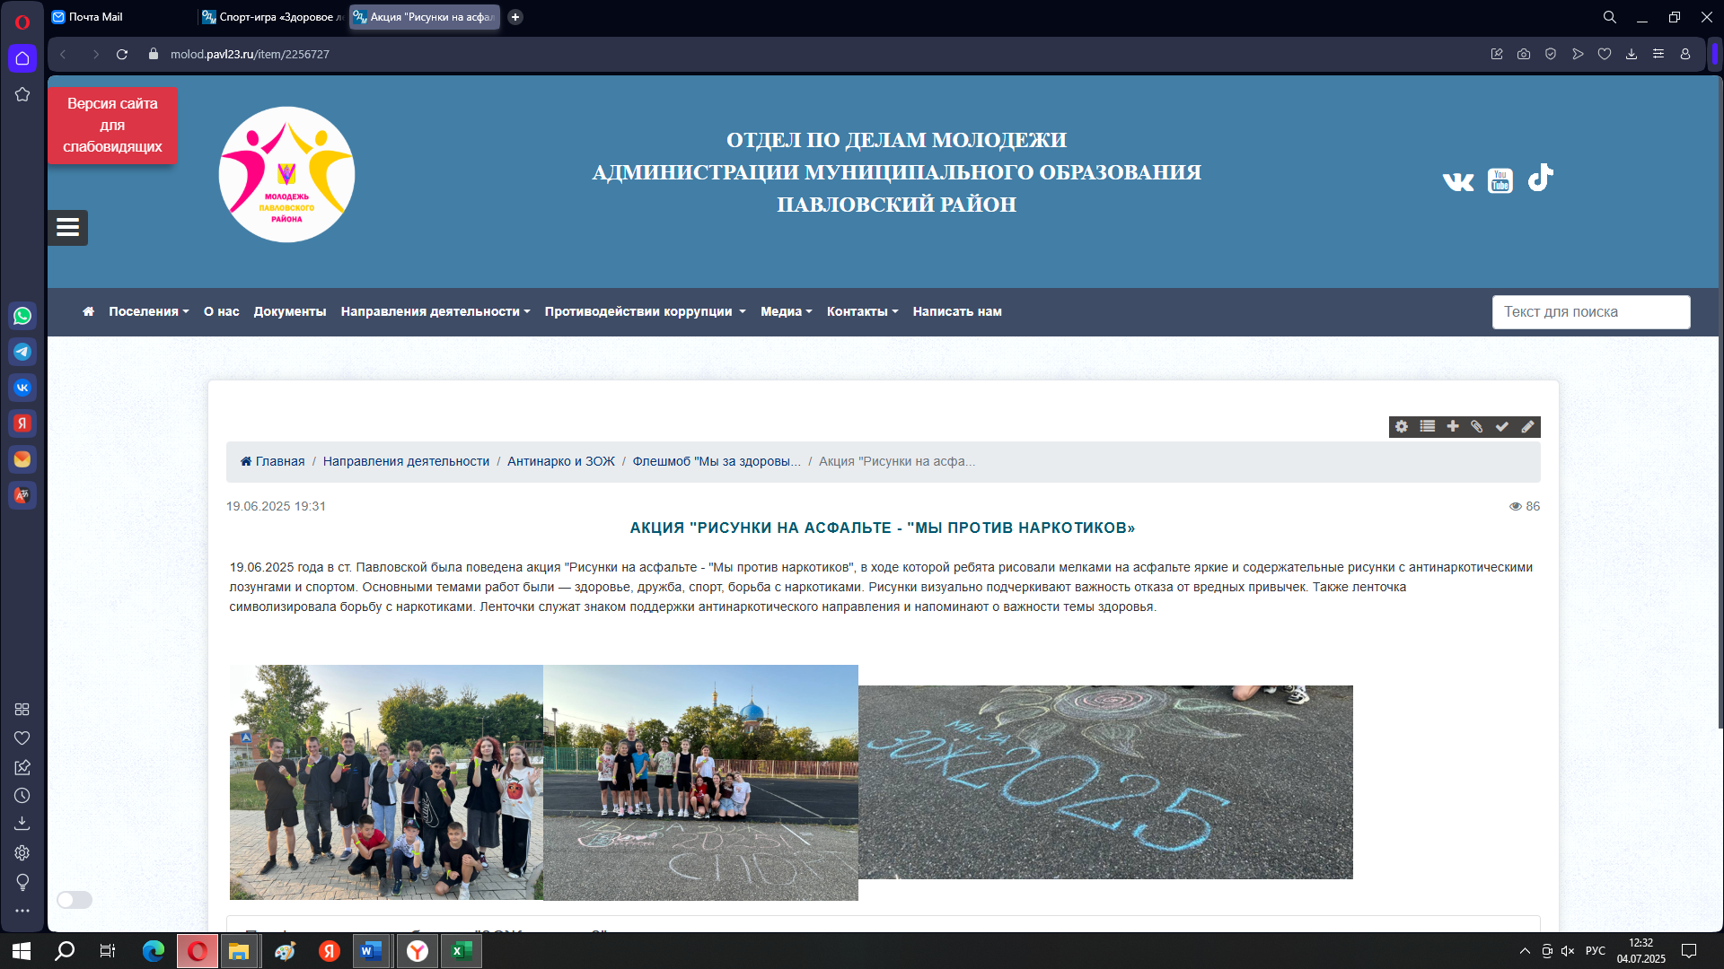  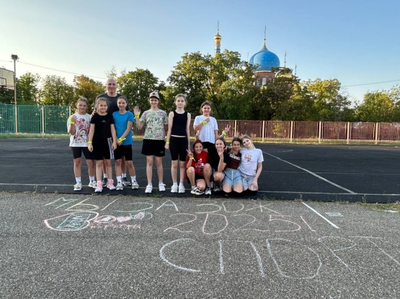
79 | 10.06.2025 | Профилактическая беседа «ЗОЖ, что это?» | 6 | 2 |  |  | МБОУ СОШ 13 им. Ф.И. Фоменко ст. Новопетровской Павловского района | https://molod.pavl23.ru/item/2256741  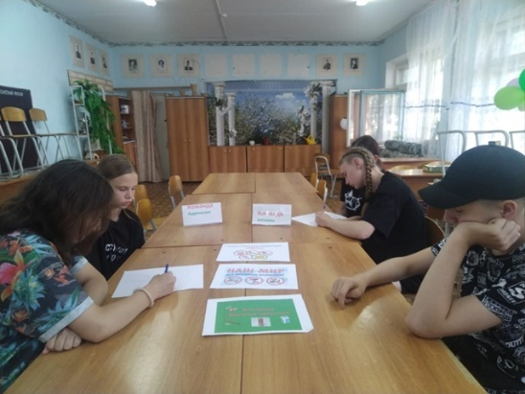  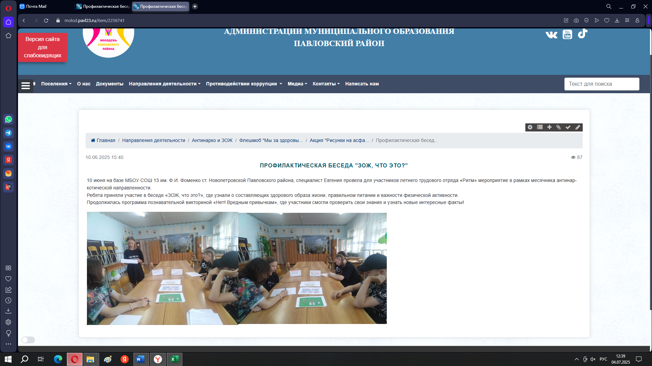
80 | 25.06.2025 | Акция «Здоровью - быть!» | 10 | 2 |  |  | МБОУ СОШ № 4 ст. Атаманская | https://molod.pavl23.ru/item/2259178  